Абанский район Красноярского края
2020 год

Благоустройство п. Абан Абанского района
«Живи, цвети, родной поселок Абан»

Элементы благоустройства проекта
Пешеходные дорожки (ул. Пионерская от № 2 до № 4)

«До»
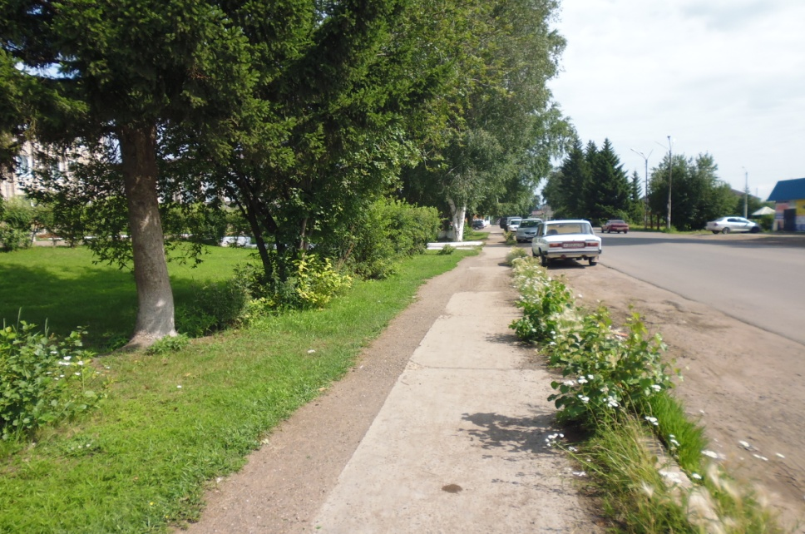

«После»

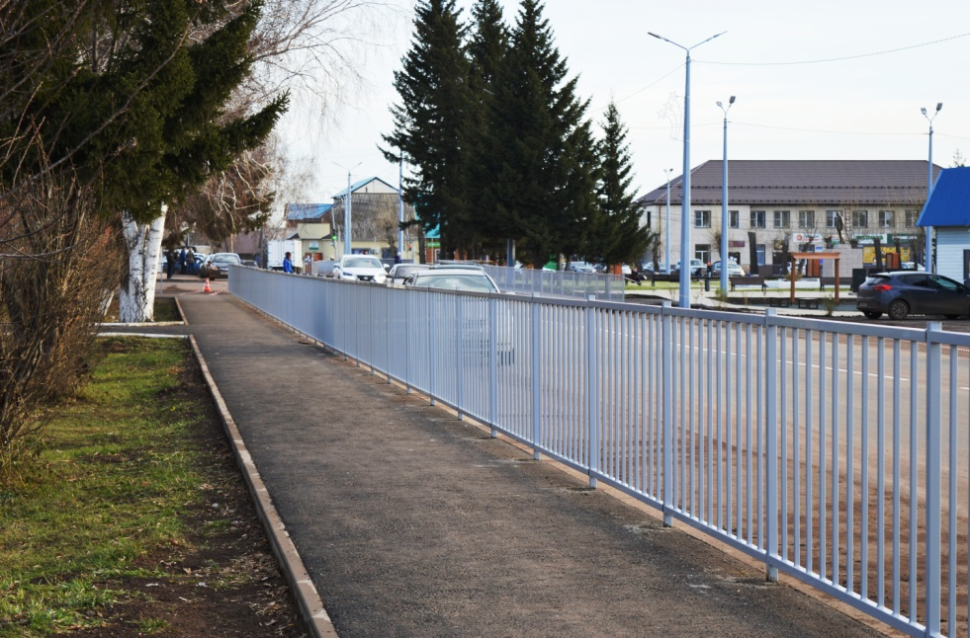

Вид работ: ремонт асфальтобетонного покрытия тротуара протяженностью 78,8,*2,0 м, замена бордюрного камня 156 м

Пешеходные дорожки (ул. Пионерская правая сторона)

«До»
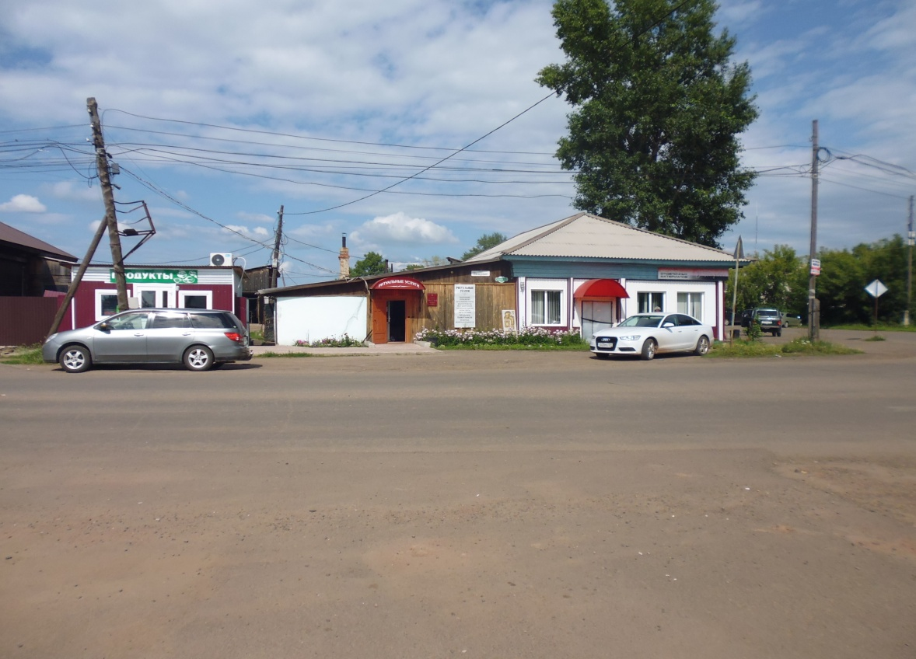

«После»

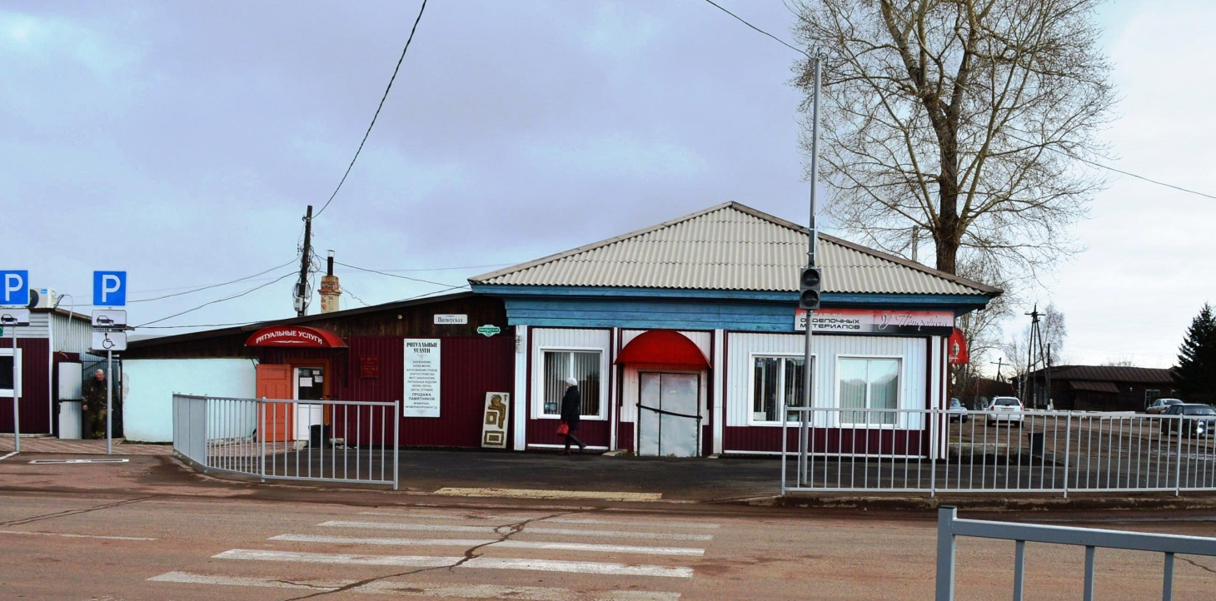

Вид работ: ремонт асфальтобетонного покрытия тротуара протяженностью 11,7*20,0 м, замена бордюрного камня 30,3 м

Пешеходные дорожки ( ул.Советская)

«До»

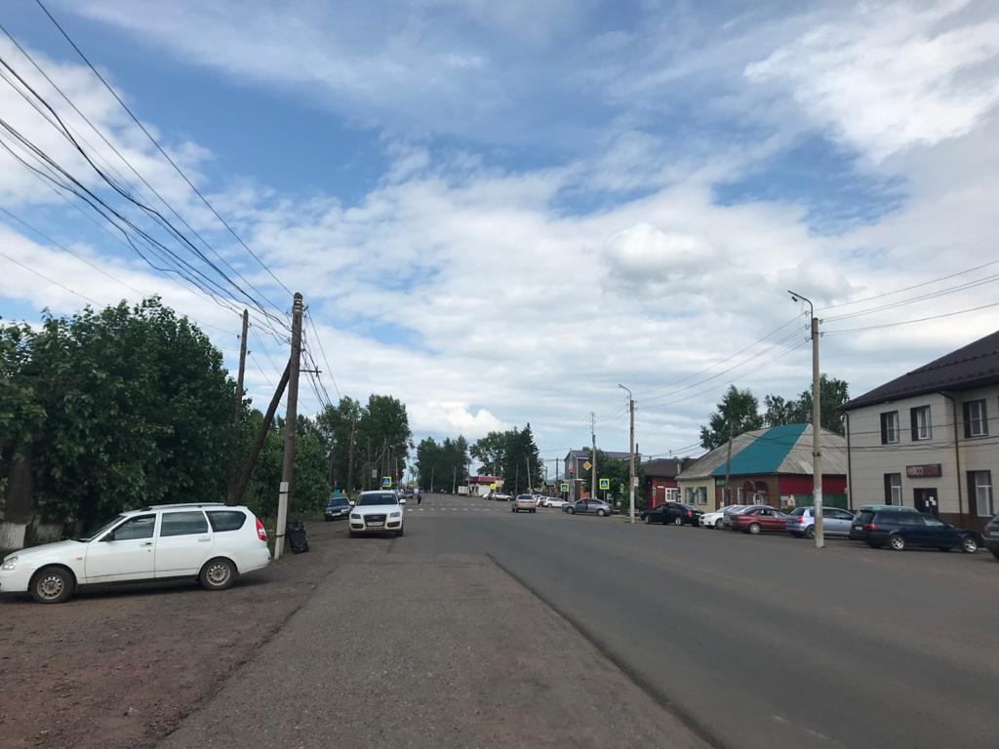

«После»

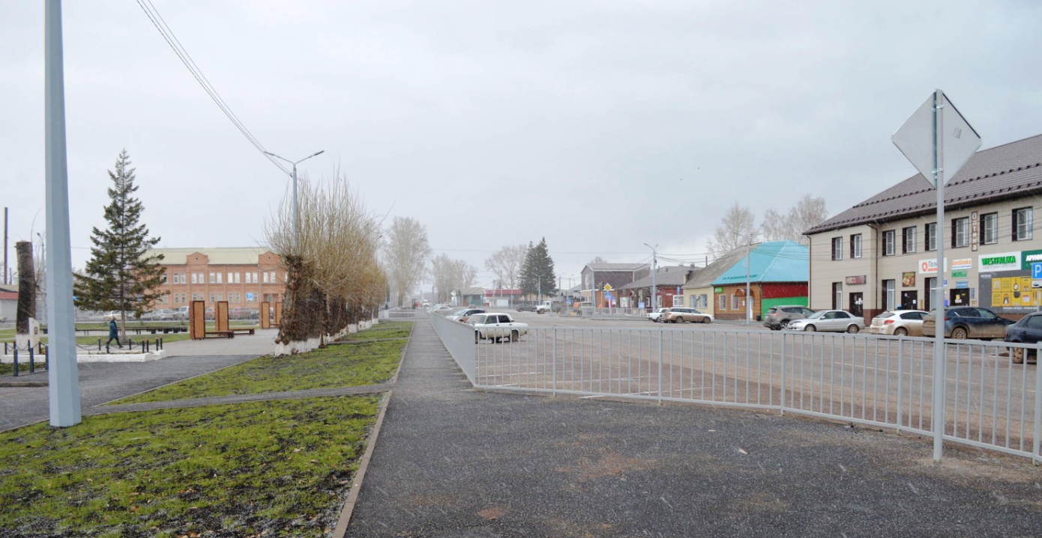

Вид работ: ремонт асфальтобетонного покрытия тротуара протяженностью 62,8*2,0 м, замена бордюрного камня 125,6 м

Утилитарное наружное освещение (ул. Пионерская)

«До»
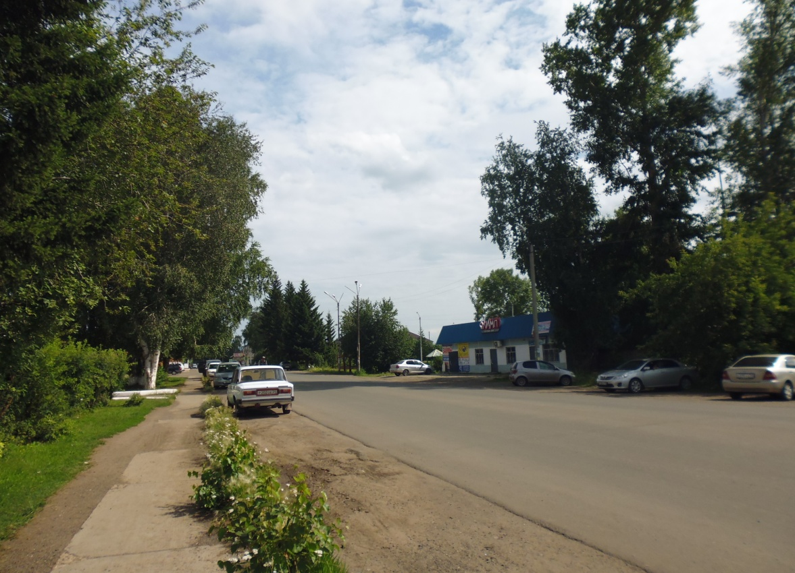

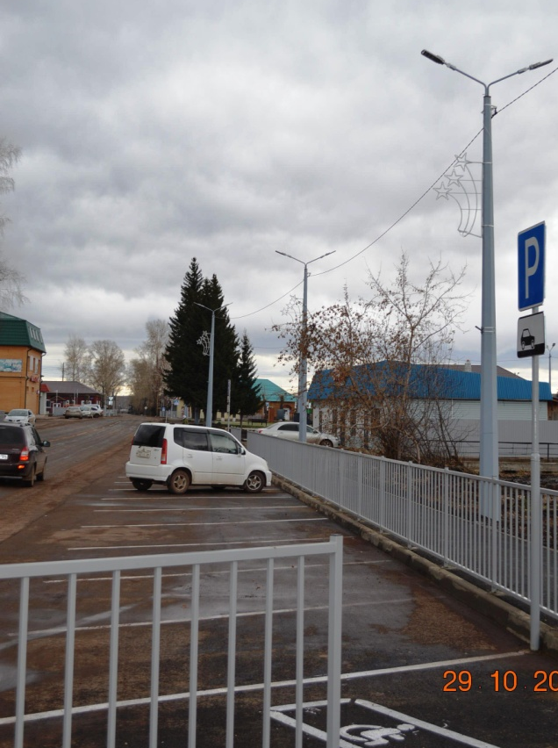
«После»

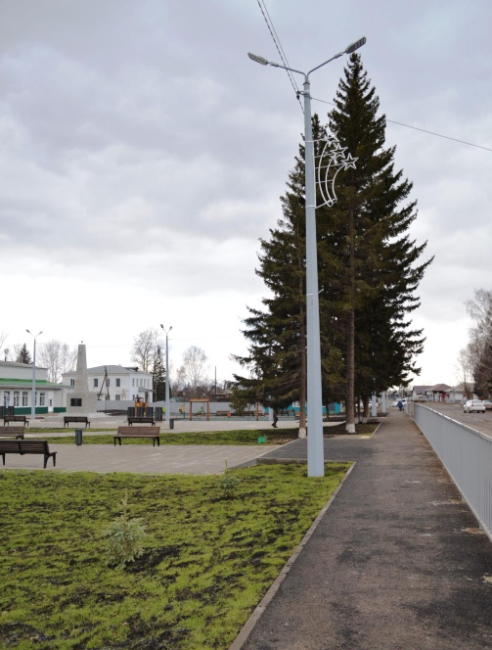

Вид работ: замена столбов – 7 шт.

Утилитарное наружное освещение (ул. Пионерская)

Фото до благоустройства:
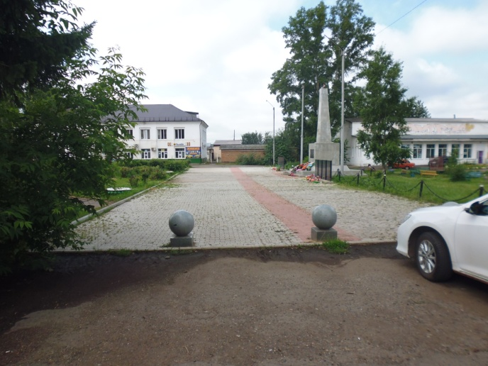

Фото после благоустройства:
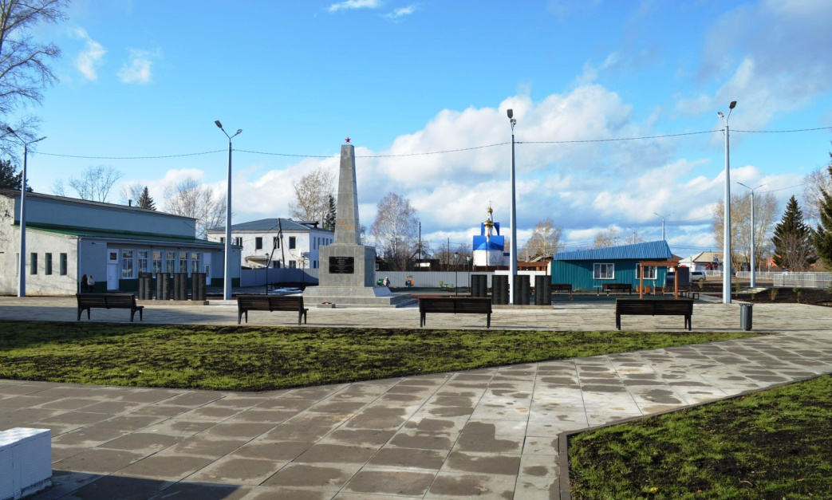

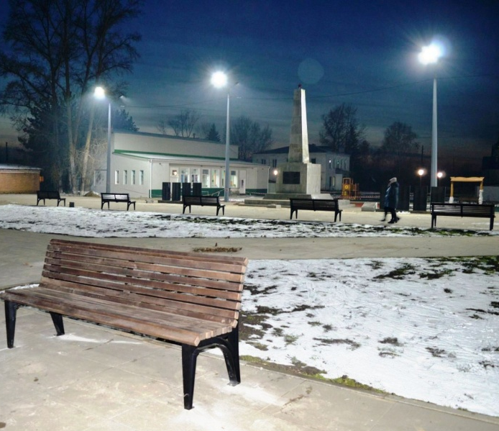

Вид работ: замена столбов – 4 шт.

Парковка ул. Пионерская (со стороны ул. Советская)

«До»
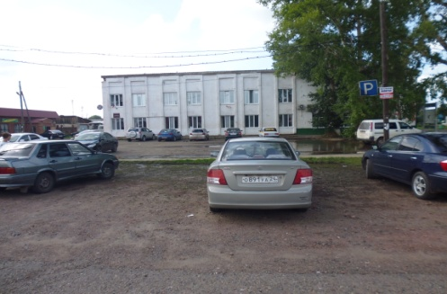

«После»

Парковка ул. Пионерская, 2

«До»
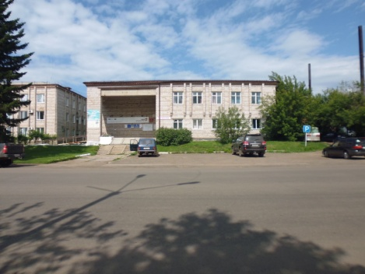

«После»

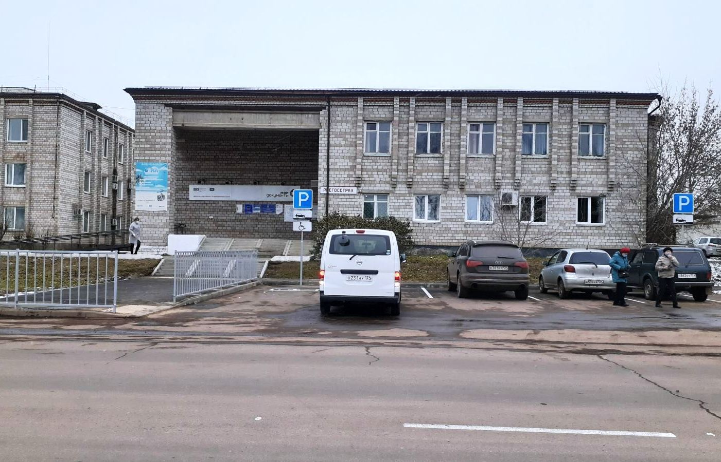

Парковка ул. Советская, 60 (Абанский районный суд)

«До»
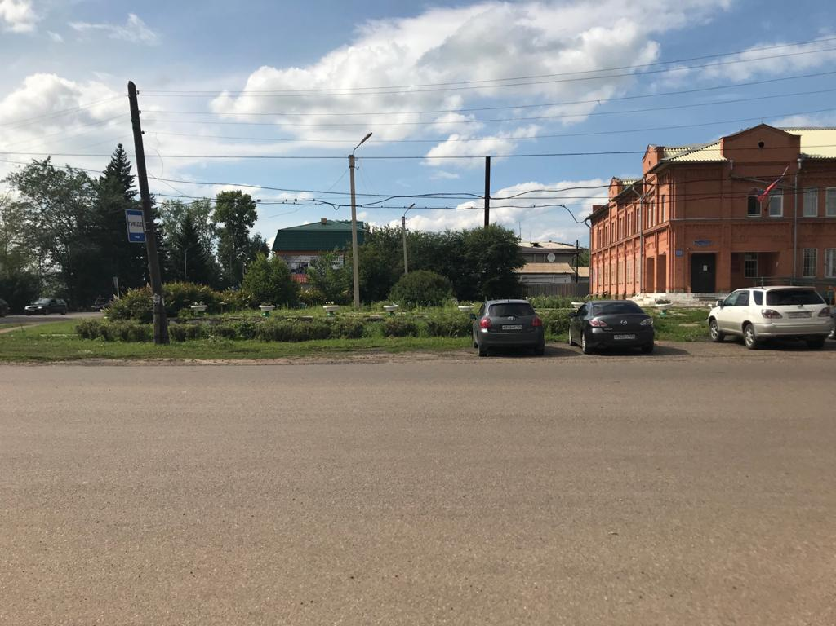

«После»

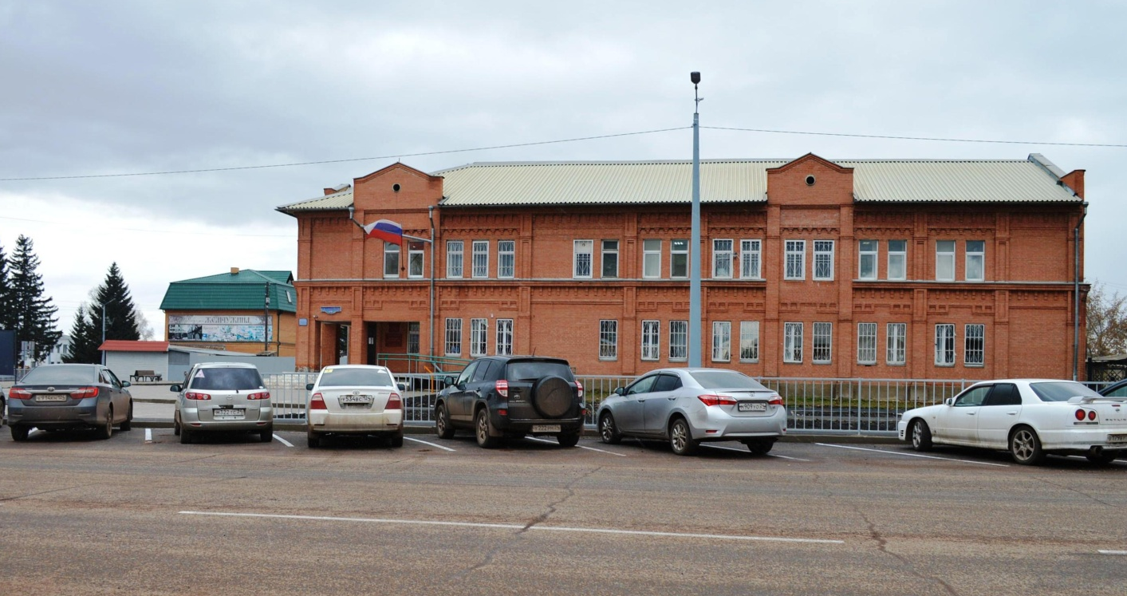

Парковка ул. Советская, 60 (Абанский районный суд, со стороны ул. Пионерская,

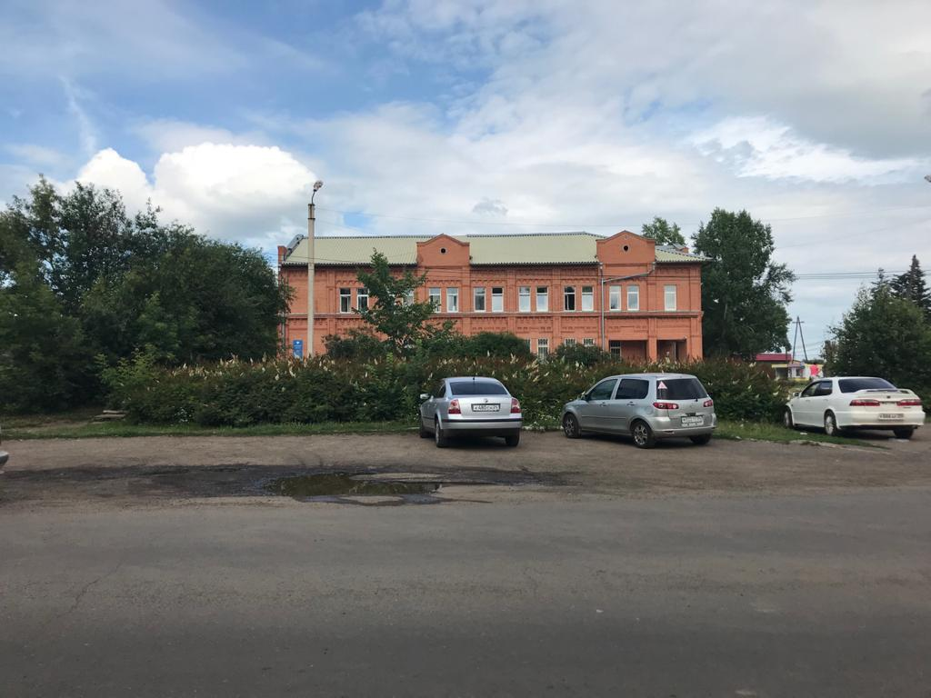
«До»

«После»

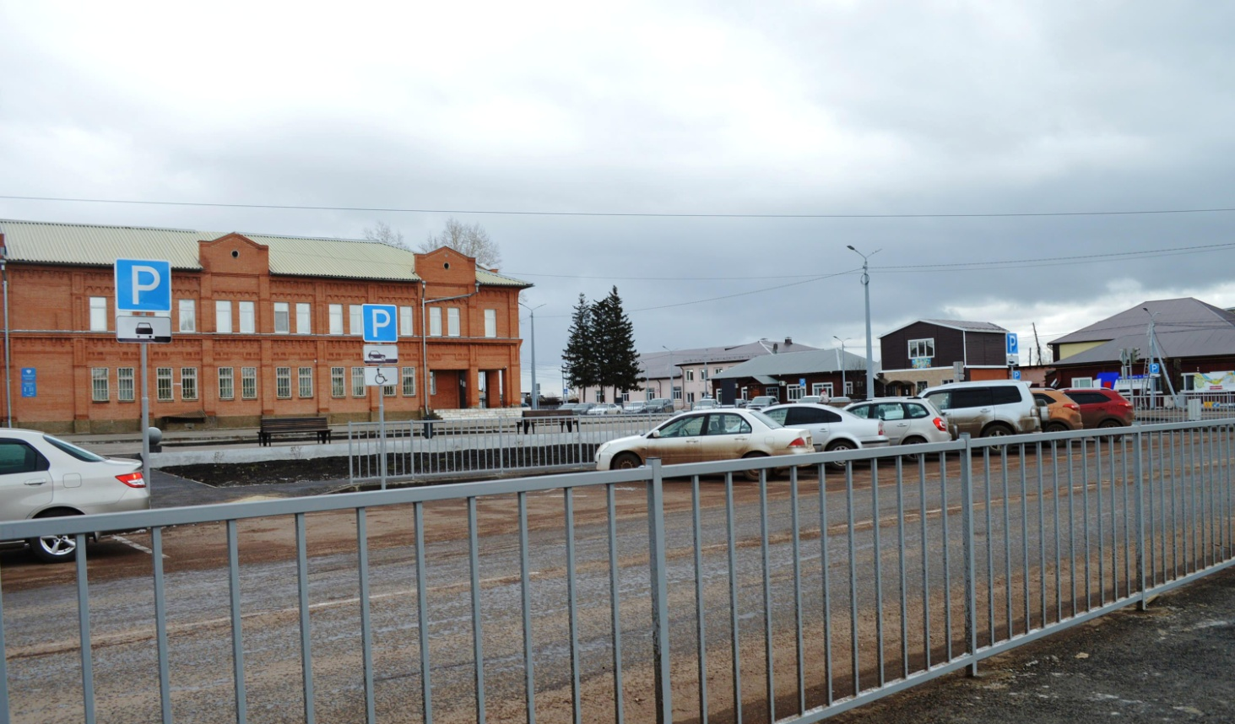

Остановки
Ул. Пионерская (№ 10)
Фото «до» благоустройства

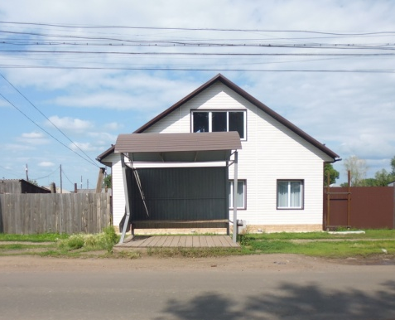

Фото «после» благоустройства

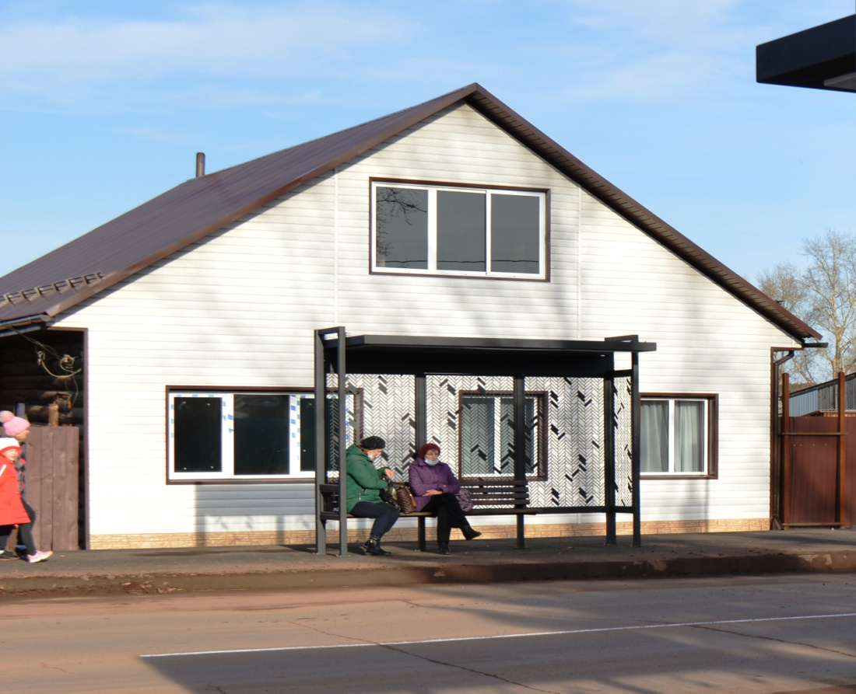

Ул. Пионерская (№ 11)
Фото «до» благоустройства

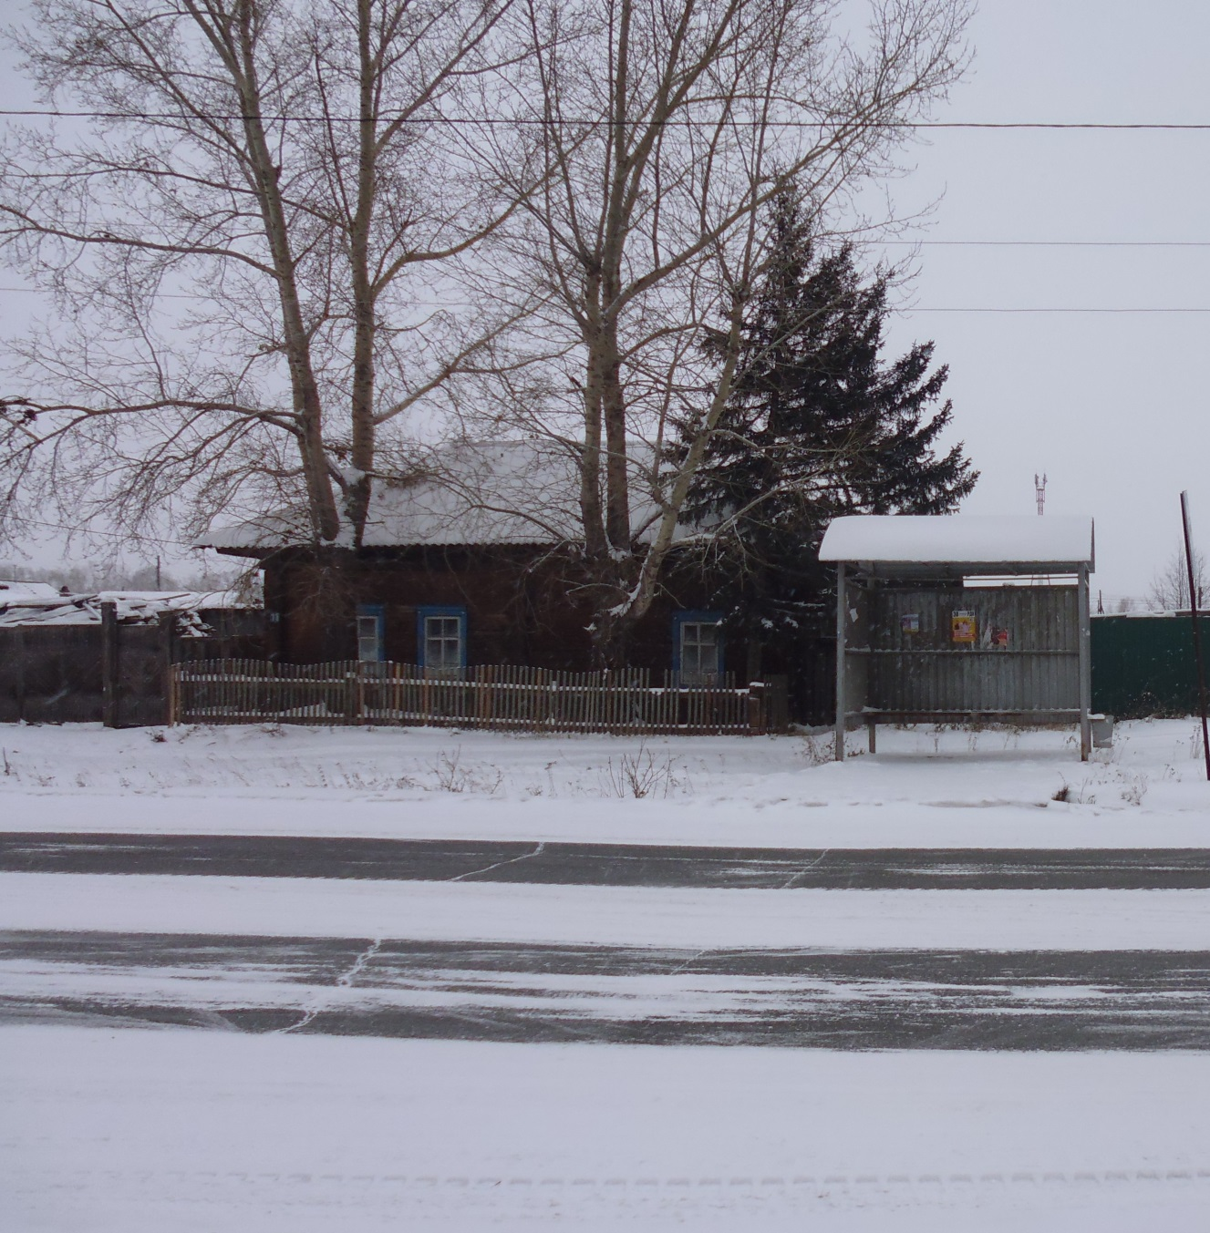

Фото «после» благоустройства

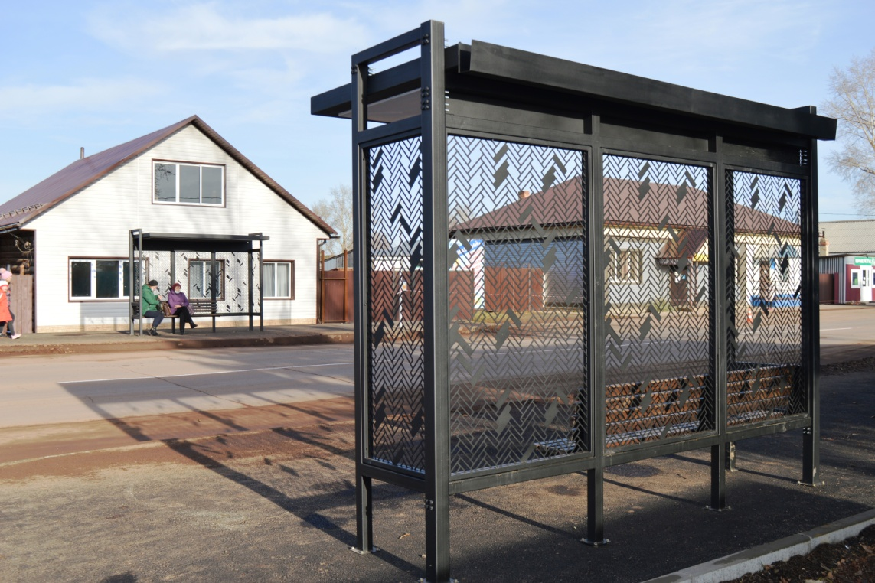

Ул. Советская (№ 71)
Фото «до» благоустройства

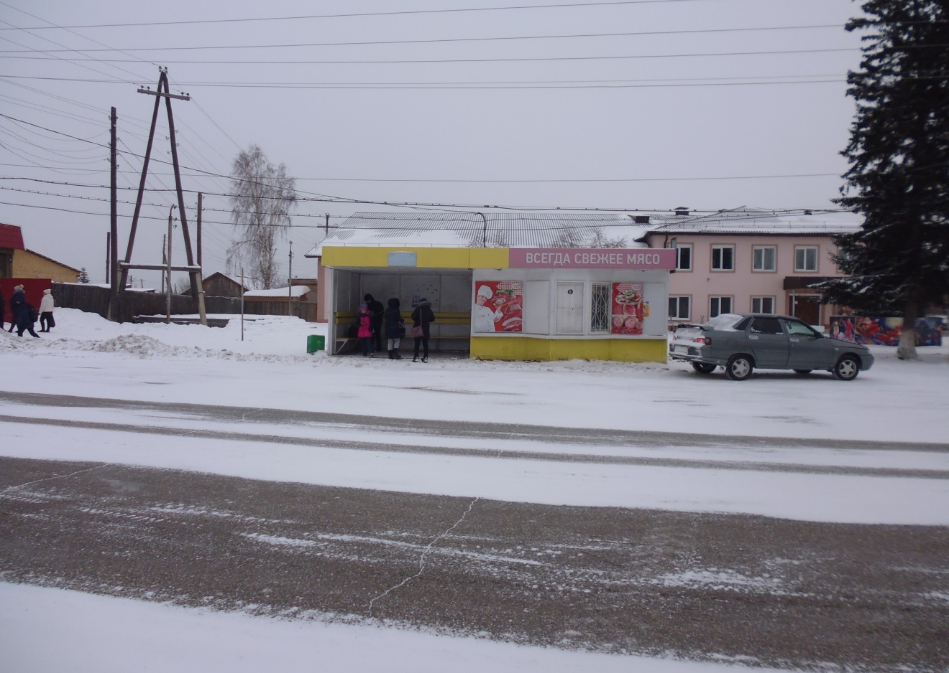

Фото «после» благоустройства

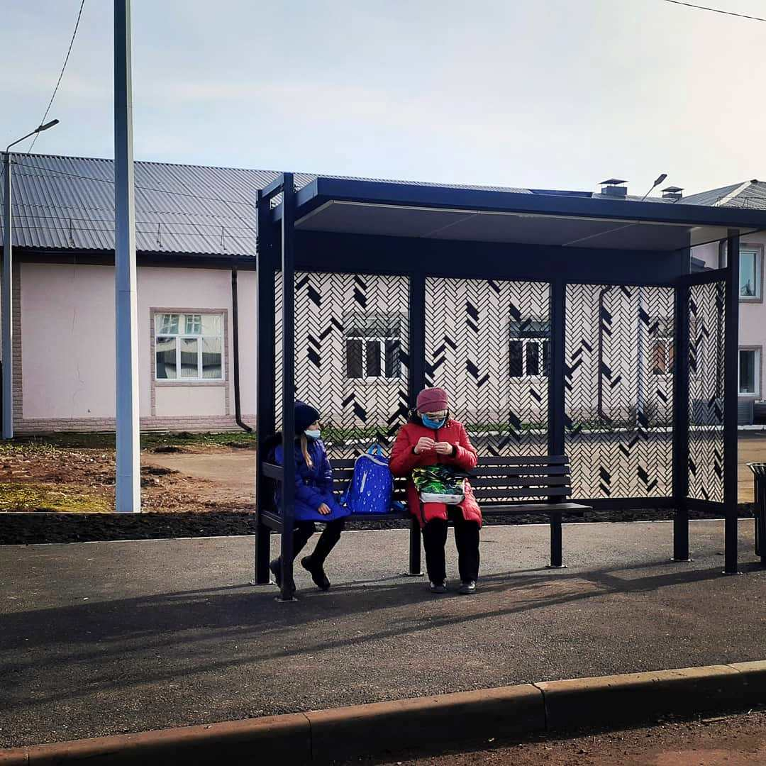

Ул. Советская ( № 58)

Фото «до» благоустройства
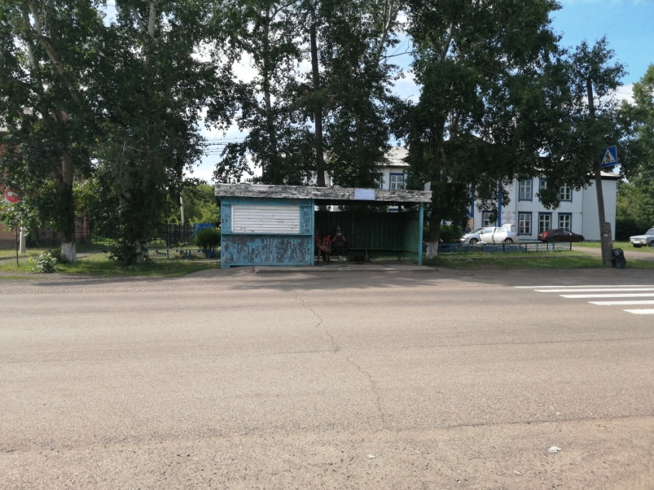

Фото «после» благоустройства

Площадь отдыха (ул. Пионерская, 60)
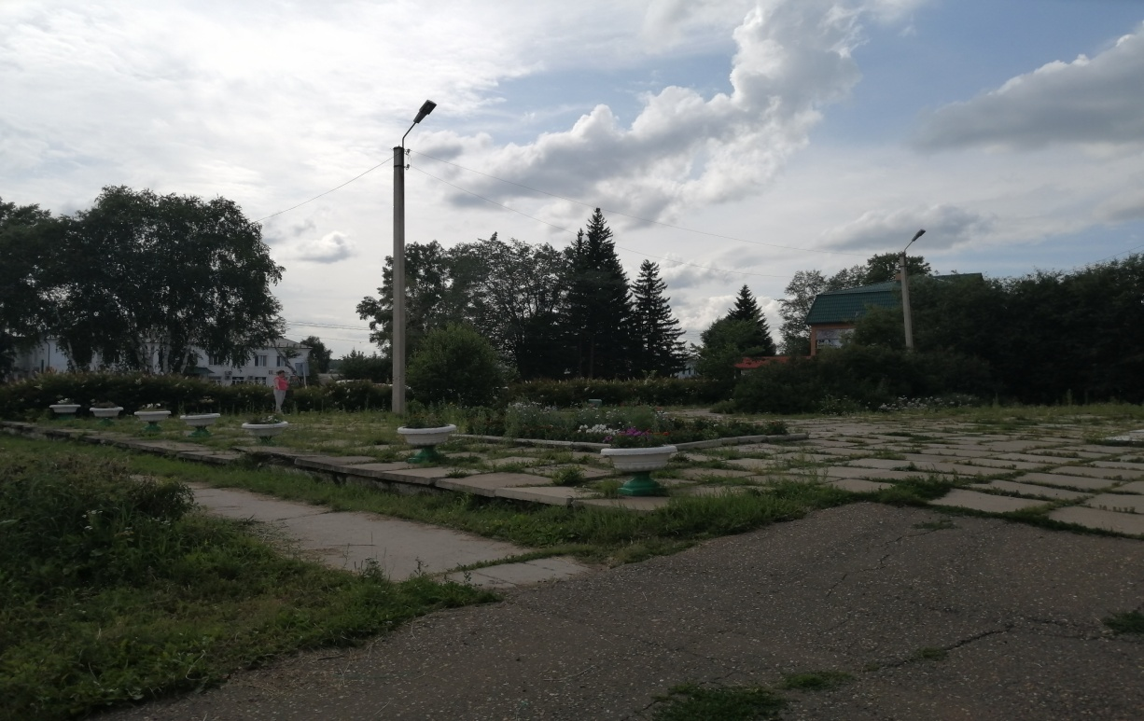
«До»

Фото после благоустройства:

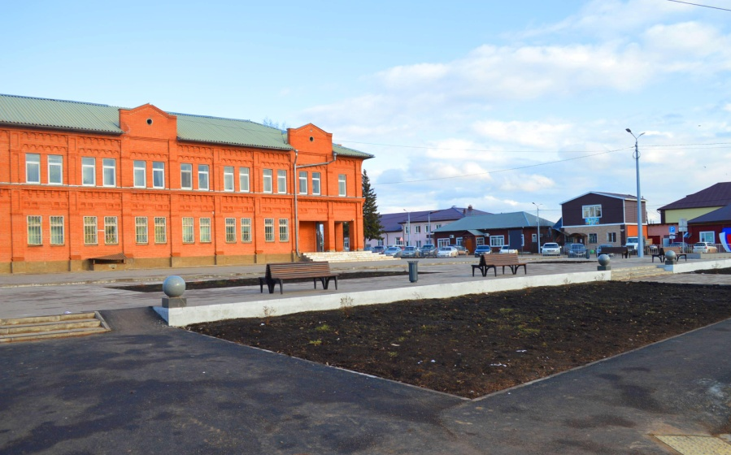

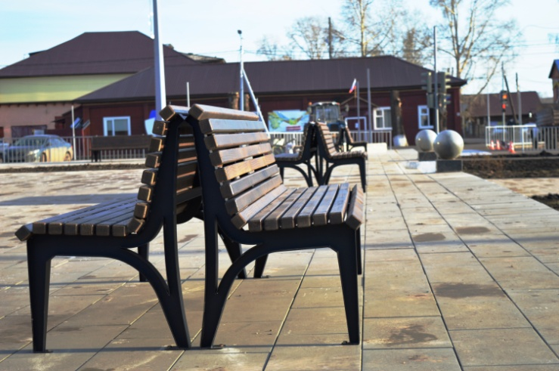
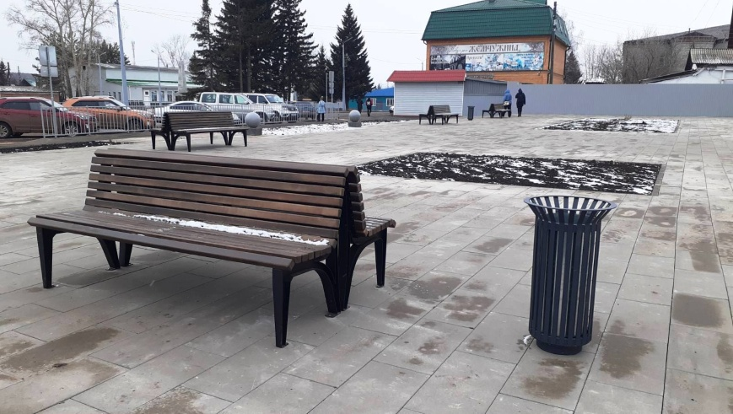

Демонтаж существующего покрытия из бетонных тротуарных плит -292 м2., установка 5 скамеек, 3 урны.

Установка скамеек, урн для мусора (указать адрес с привязкой к местности)

Фото до благоустройства: Сквер Памяти (ул. Советская)
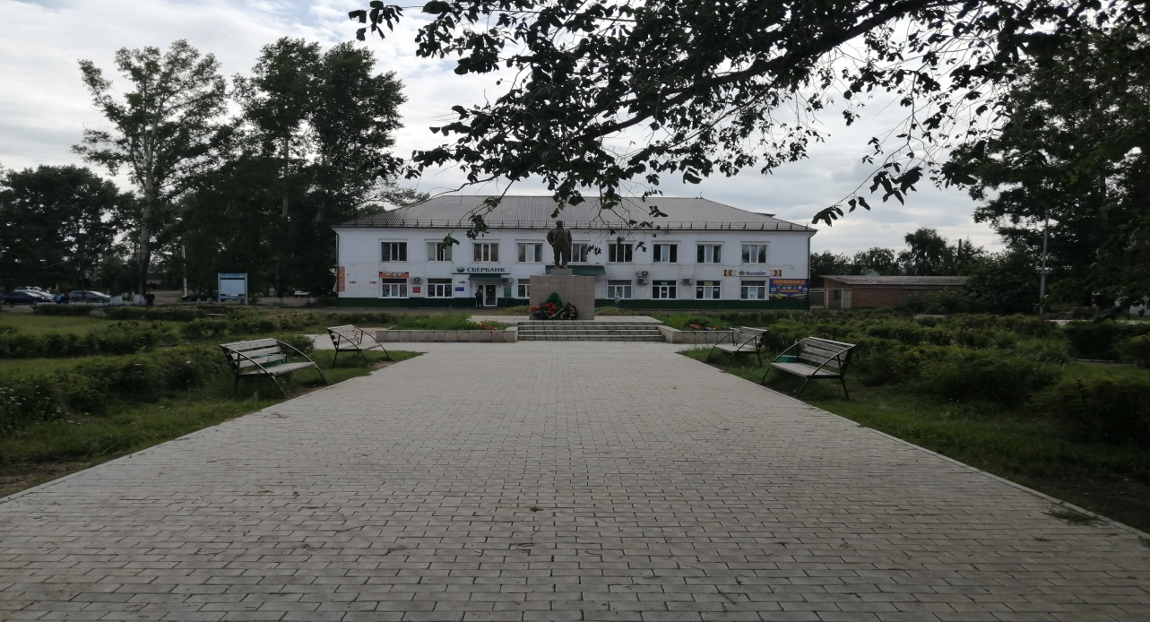

Замена скамеек – 15 шт., урны 7 шт.
Фото «после»

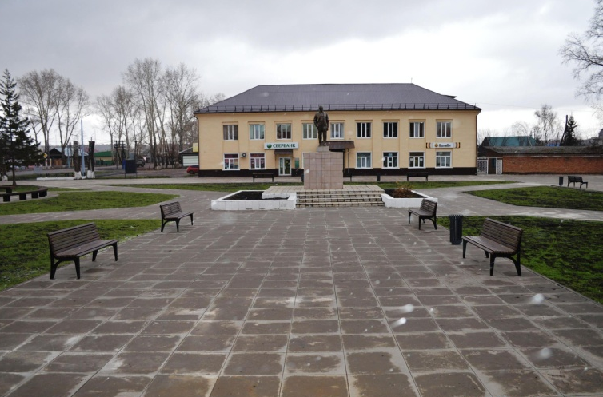
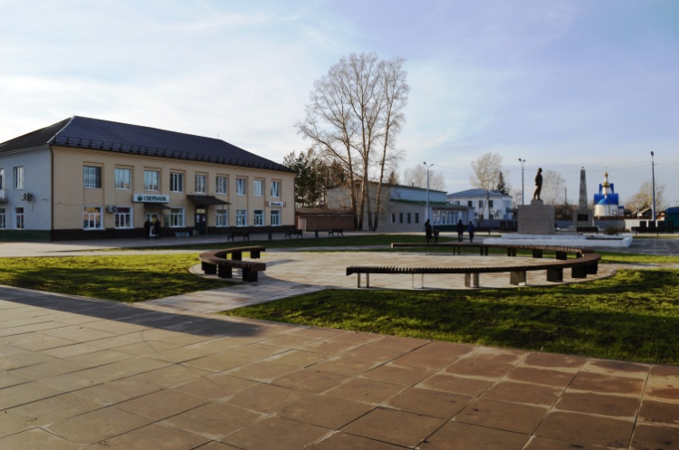

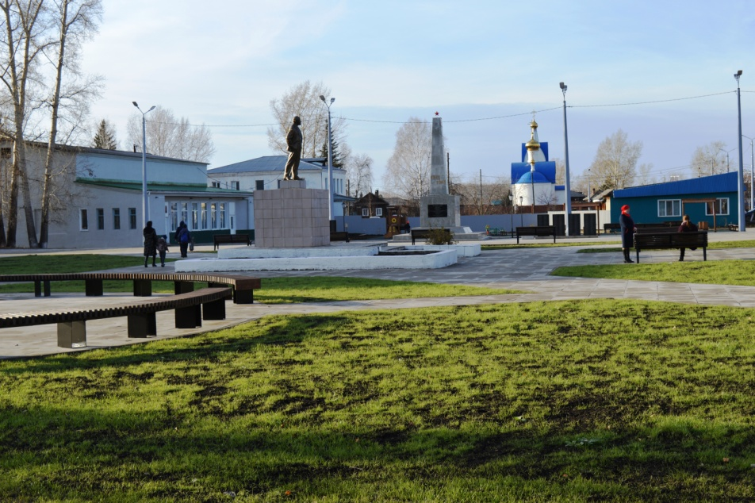
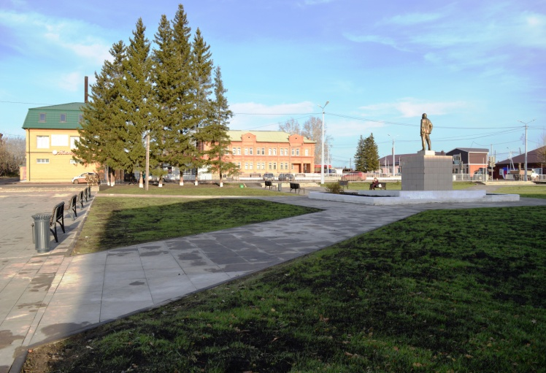

Фото Площадь отдыха (ул. Пионерская 3)

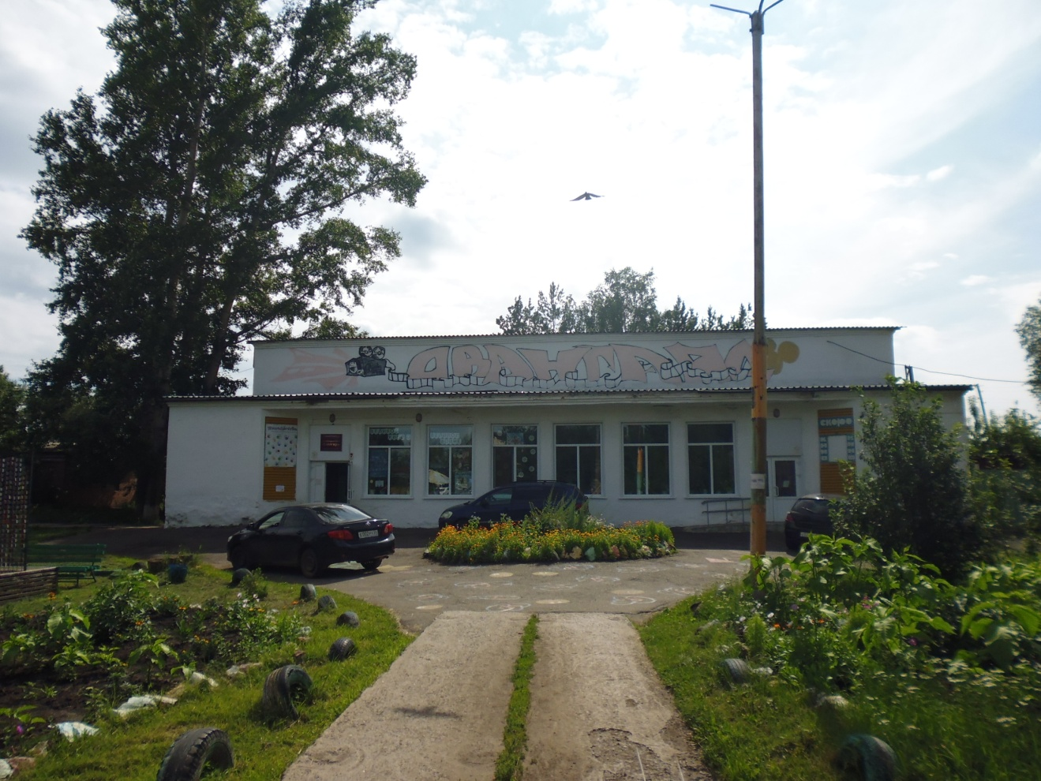

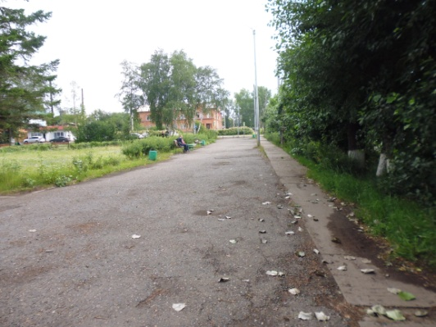
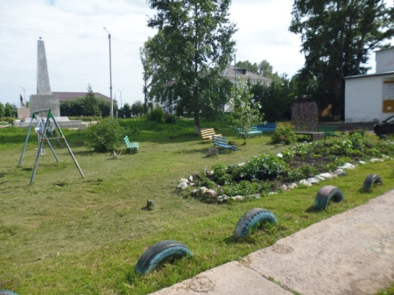
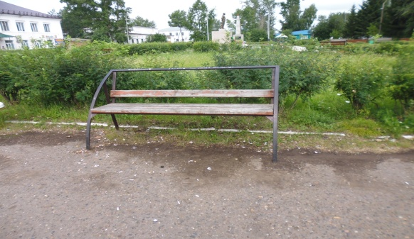
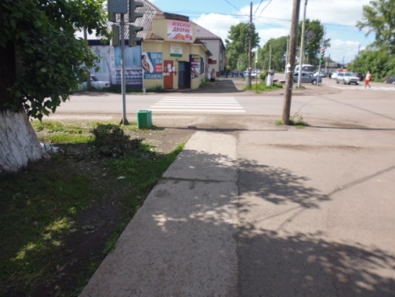

Установка 8 скамеек, 3 урны.
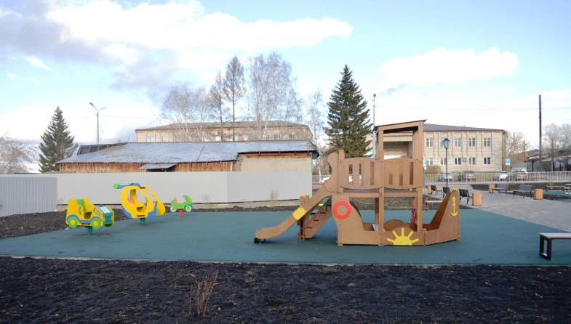
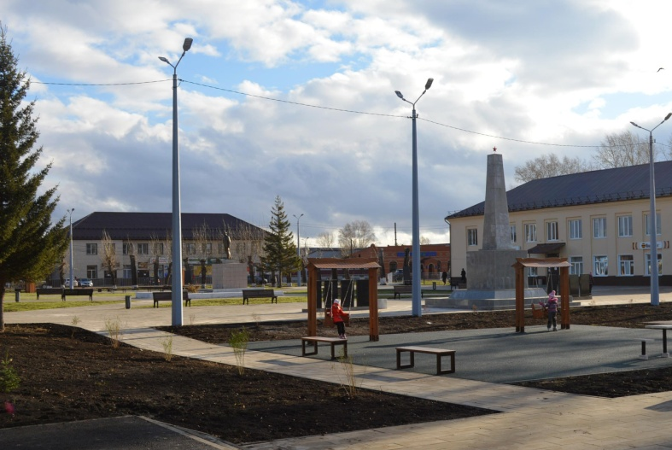
Фото после благоустройства:

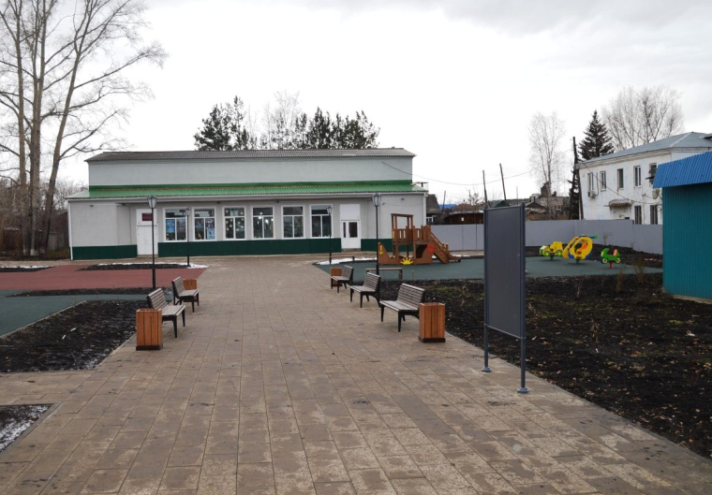

Установка малых архитектурных форм
(около ул. Советская 56, площадь памяти герою Советского Союза В.С. Богуцкому)

Фото до благоустройства:
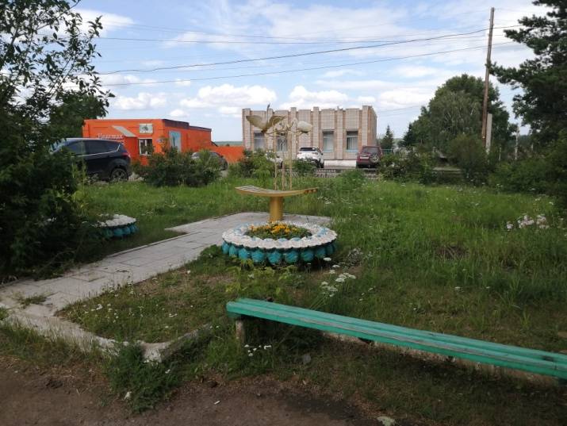

Фото после благоустройства:

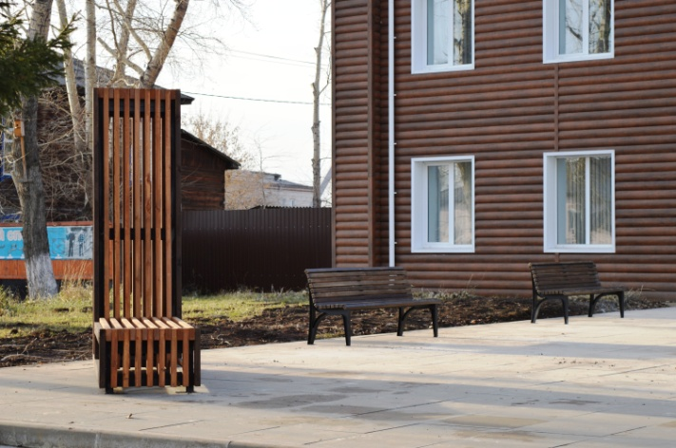
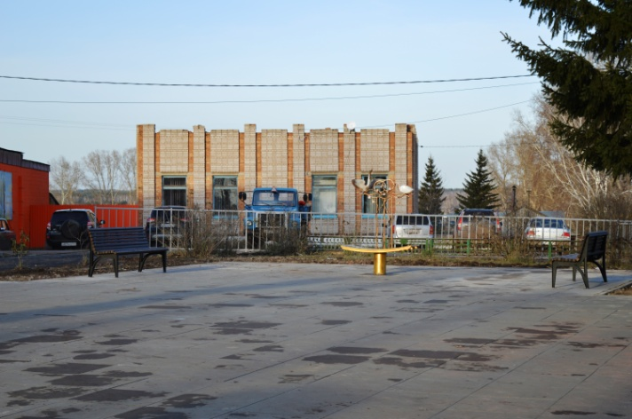

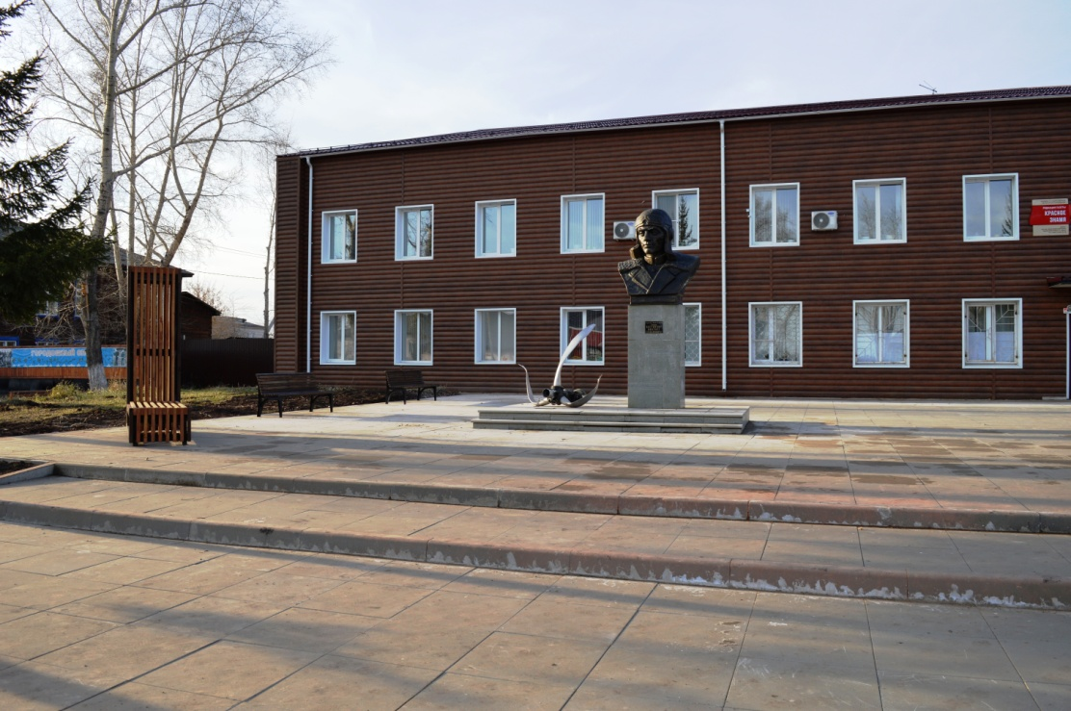

Озеленение (ул. Советская 60- Площадь отдыха), ул. Пионерская 3 (площадь отдыха),
ул. Пионерская 1 (Сквер Памяти)

Фото до благоустройства:

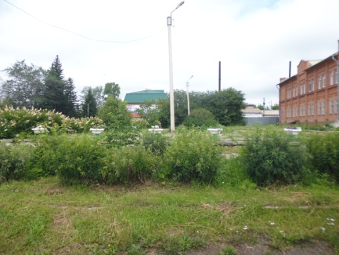
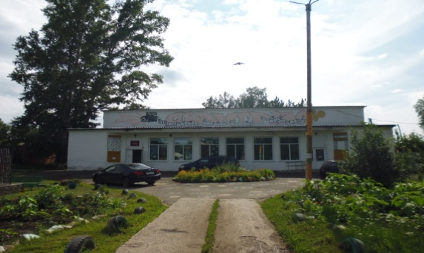
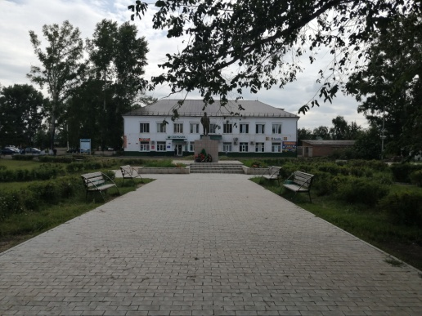

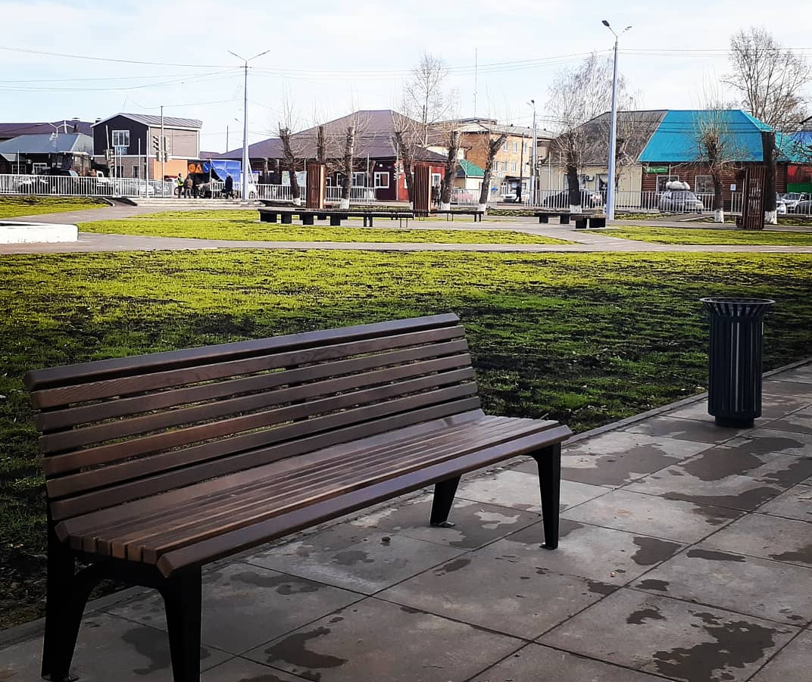
Фото после благоустройства:

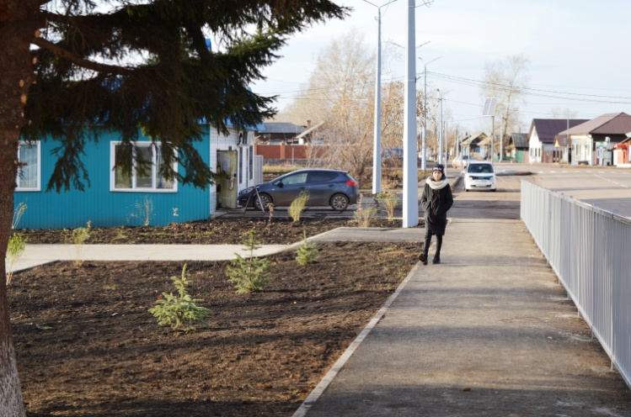
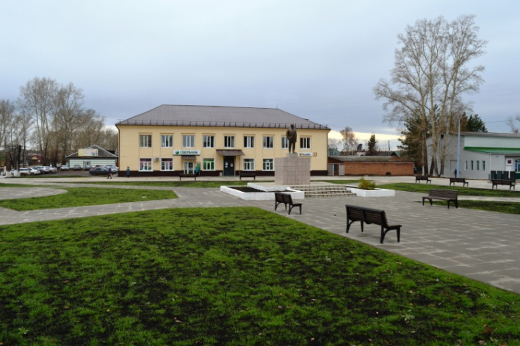

Установка ограждений (ул. Советская)

Фото до благоустройства:

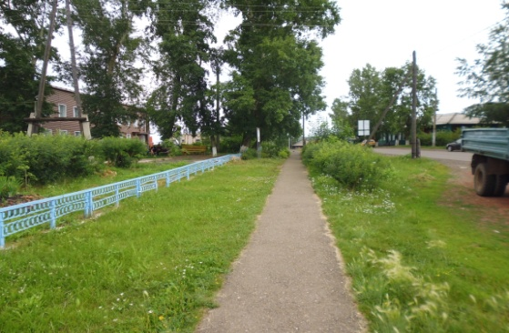

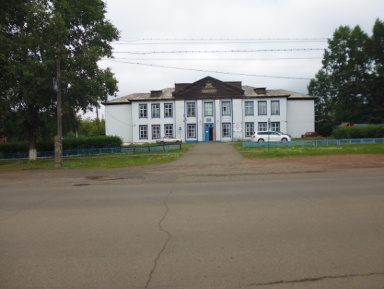

Фото после благоустройства:

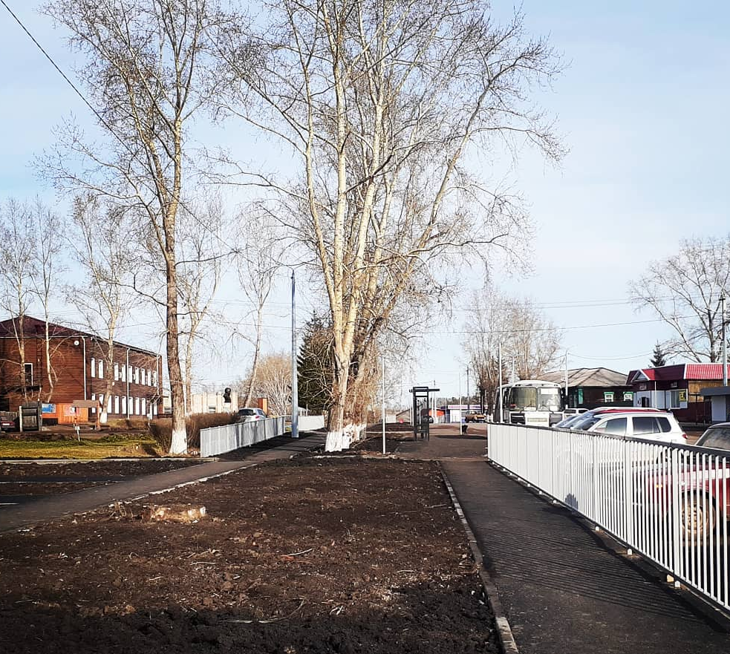

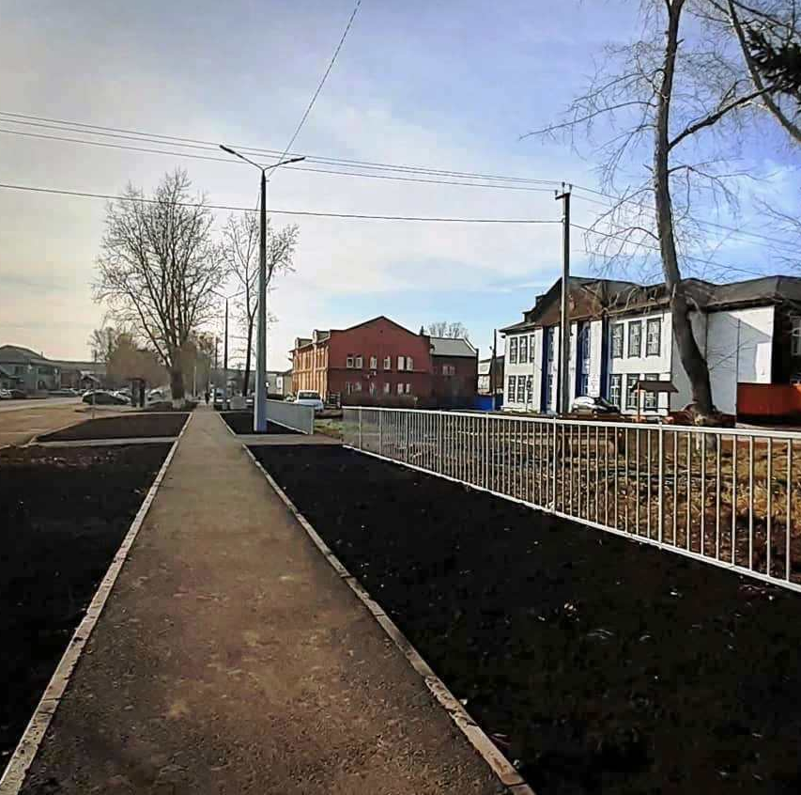

Устройство навигации

Фото до благоустройства: ул. Советская 56, площадь памяти герою Советского Союза В.С. Богуцкому, Сквер Памяти ул. Пионерская)

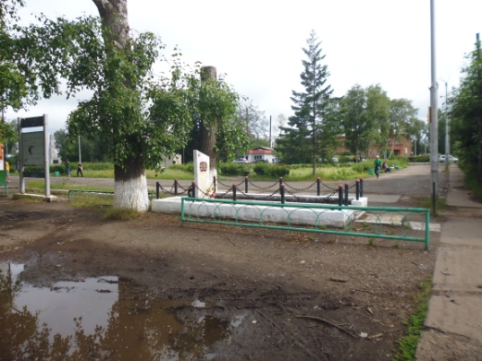
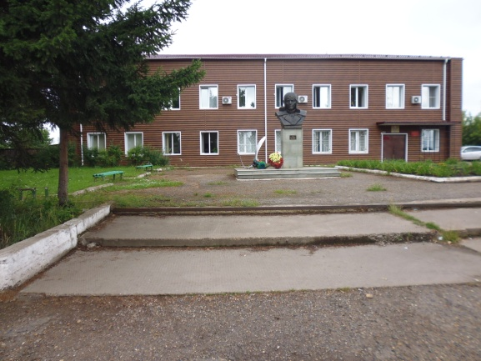

Фото после благоустройства:
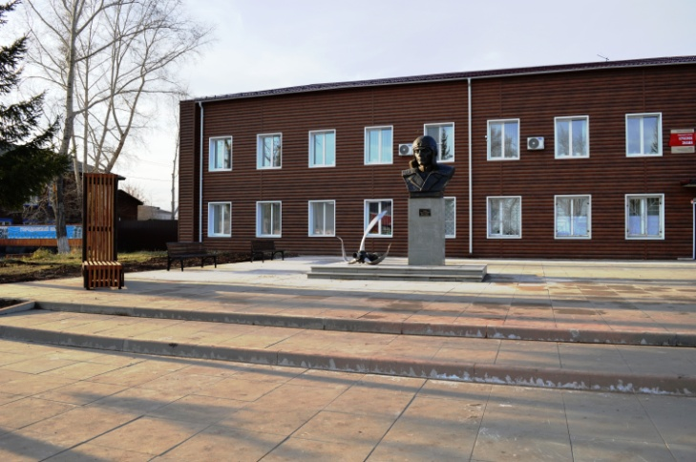

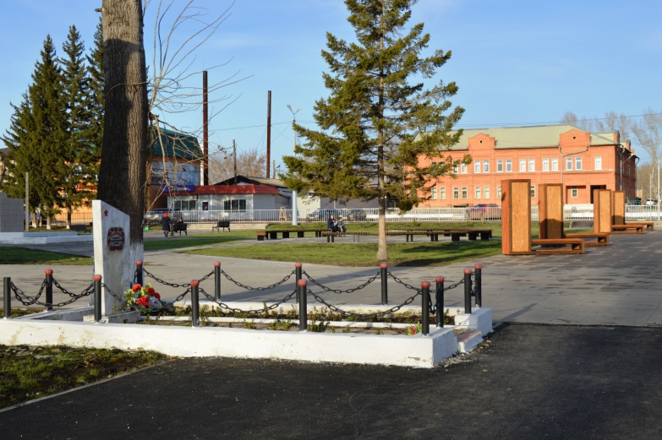

Инфраструктура, прилегающая к границам комплексного благоустройства
Здания: фасады (жилой дом, ул. Пионерская, д. 11, покраска ворот и палисадника)

Фото до благоустройства:
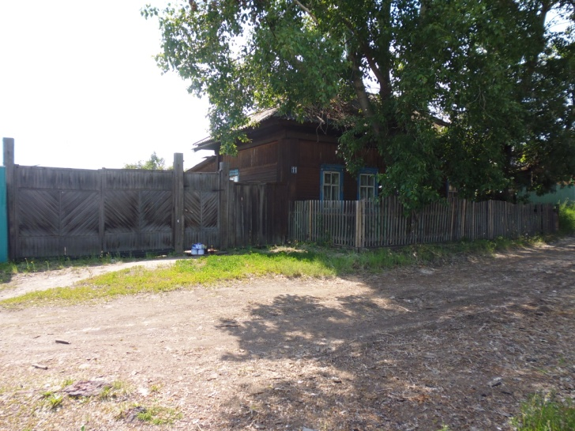

Фото после благоустройства:

Здания: фасады (жилой дом, ул. Пионерская, д. 12, ремонт забора)

Фото до благоустройства:
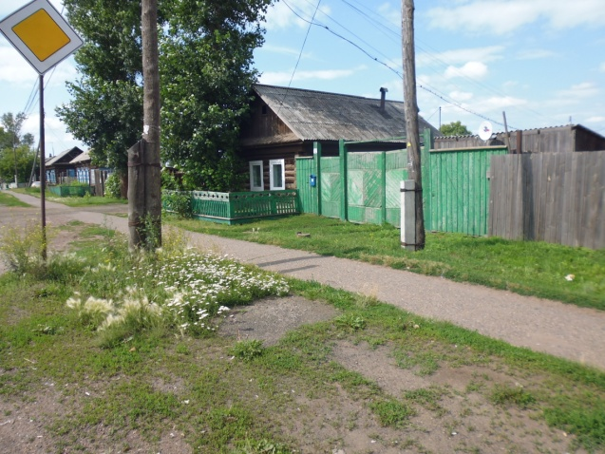

Фото после благоустройства:

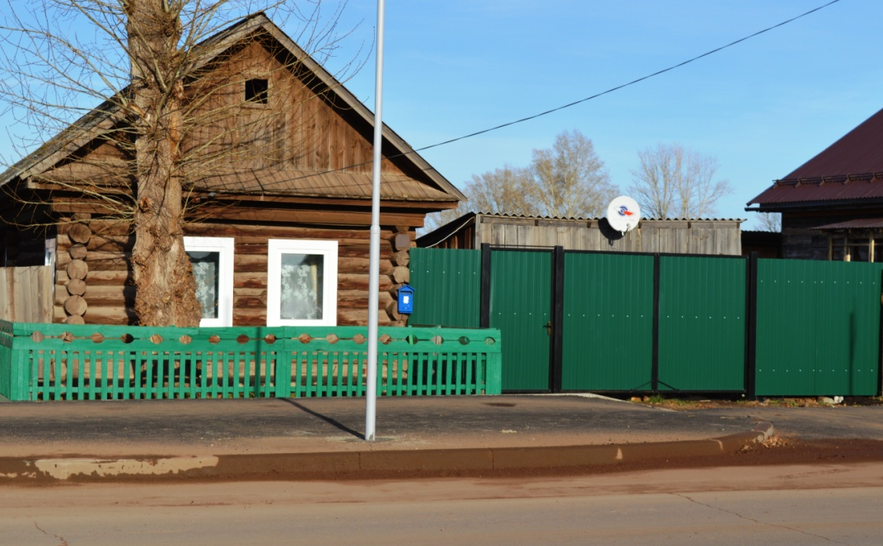

Здания: фасады (Жилой дом, ул. Пионерская, д. 10, ремонт фасада)

Фото до благоустройства:
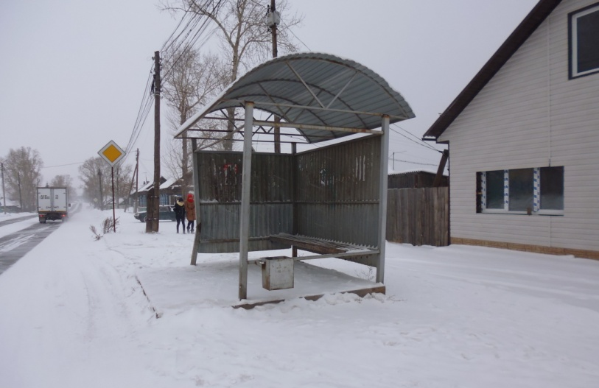

Фото «после» благоустройства:

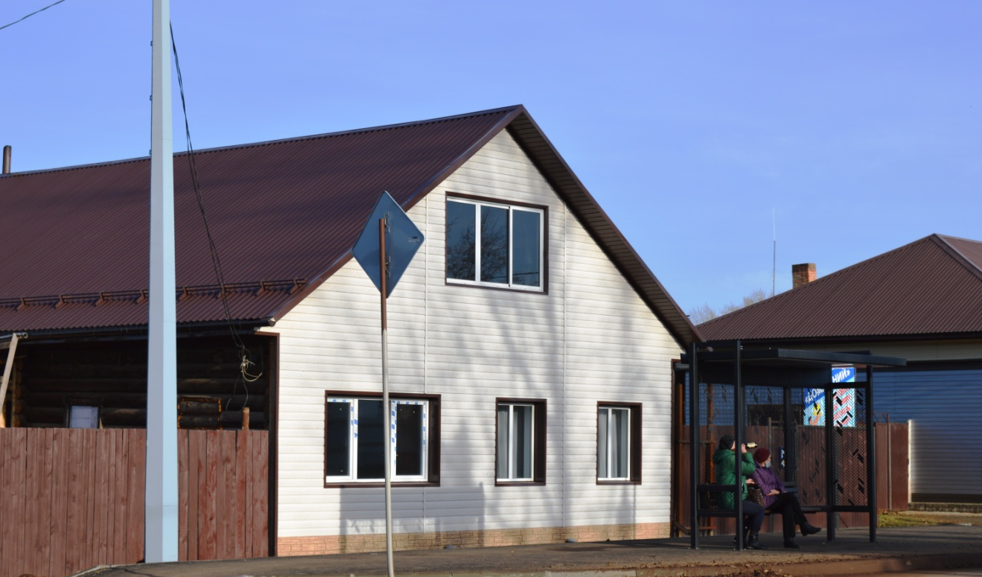

Здания: фасады ( ул. Пионерская, д. 1, побелка фасада)

Фото «до» благоустройства:

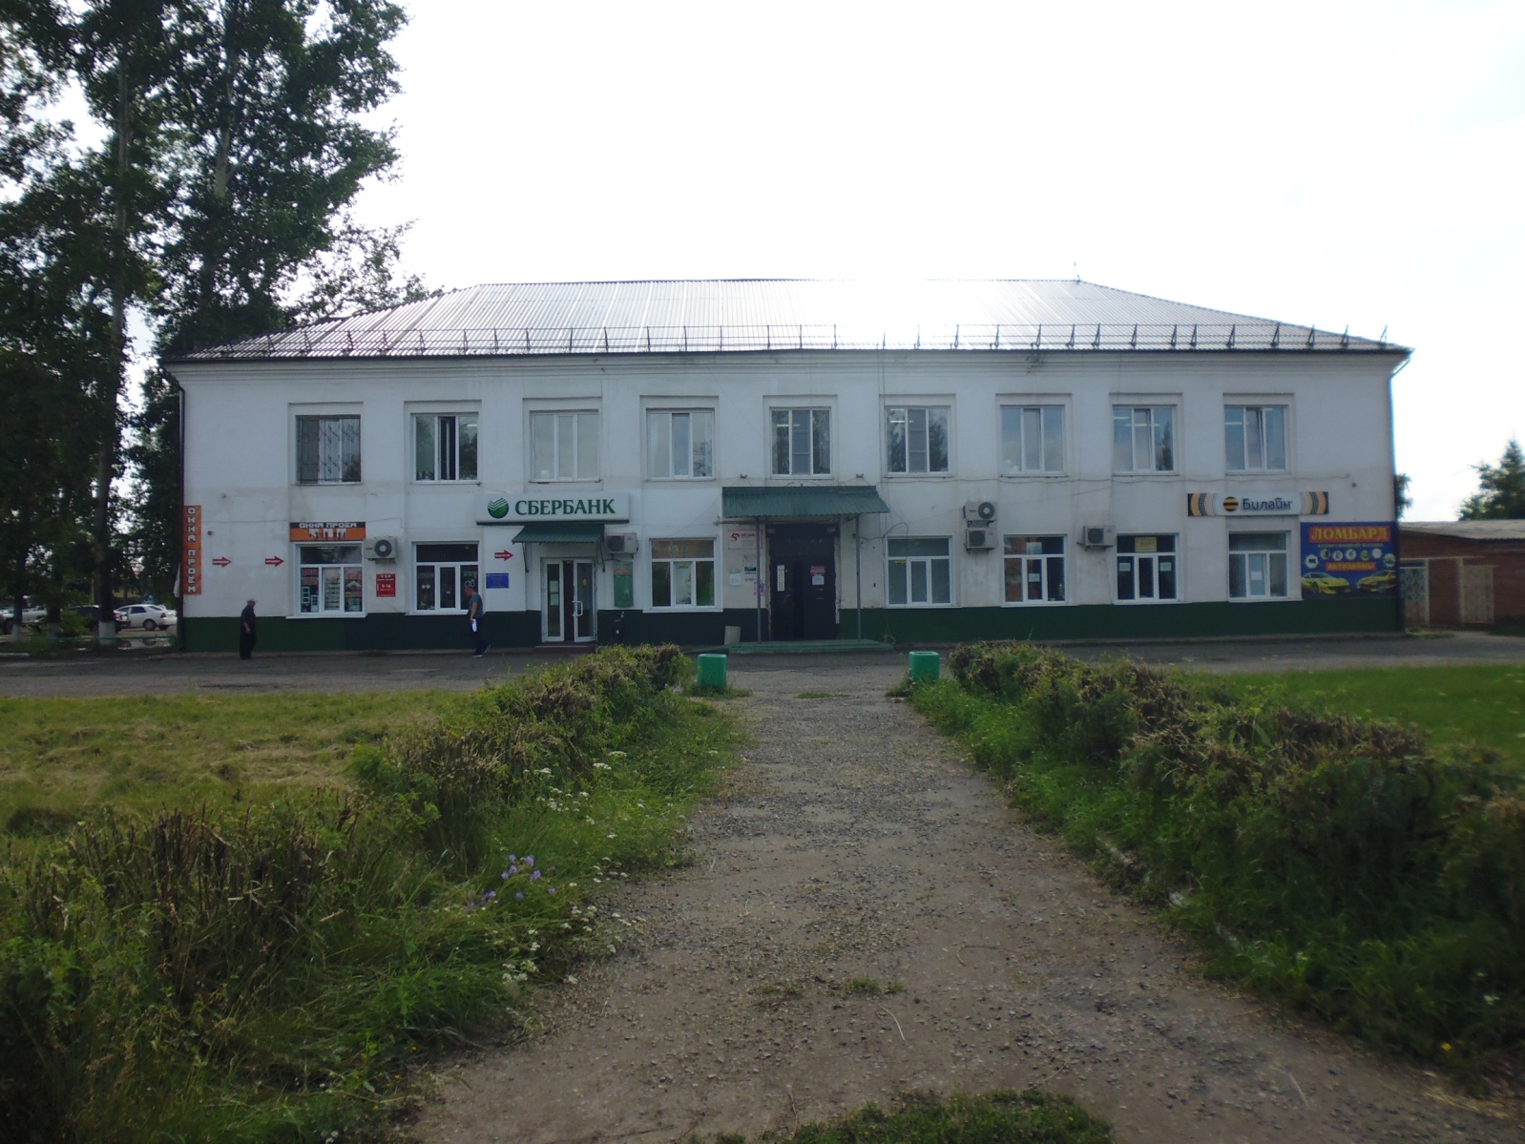

Фото «после» благоустройства:

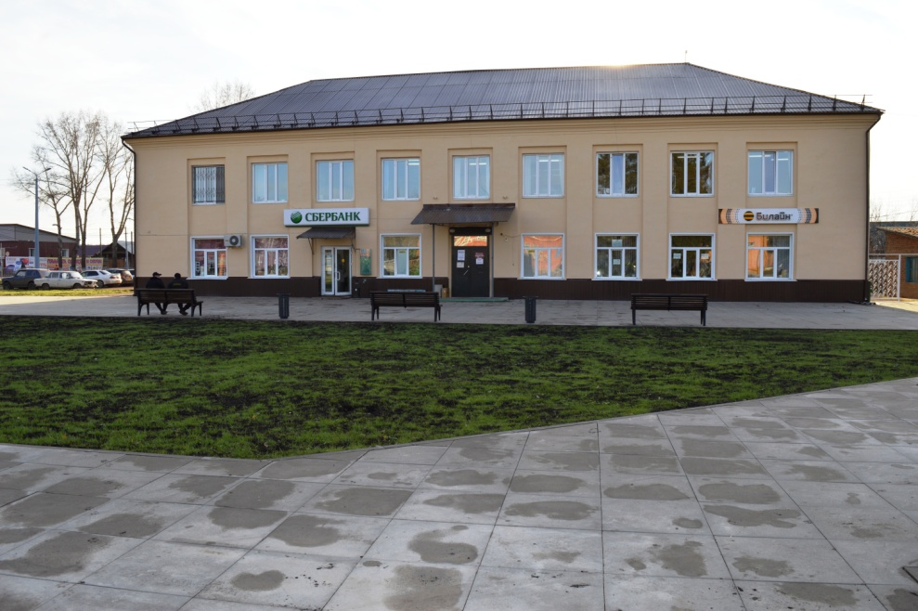

Здания: фасады ( ул. Пионерская, д. 3, (ККЦ «Авангард») побелка фасада, замена вывески)

Фото «до» благоустройства:

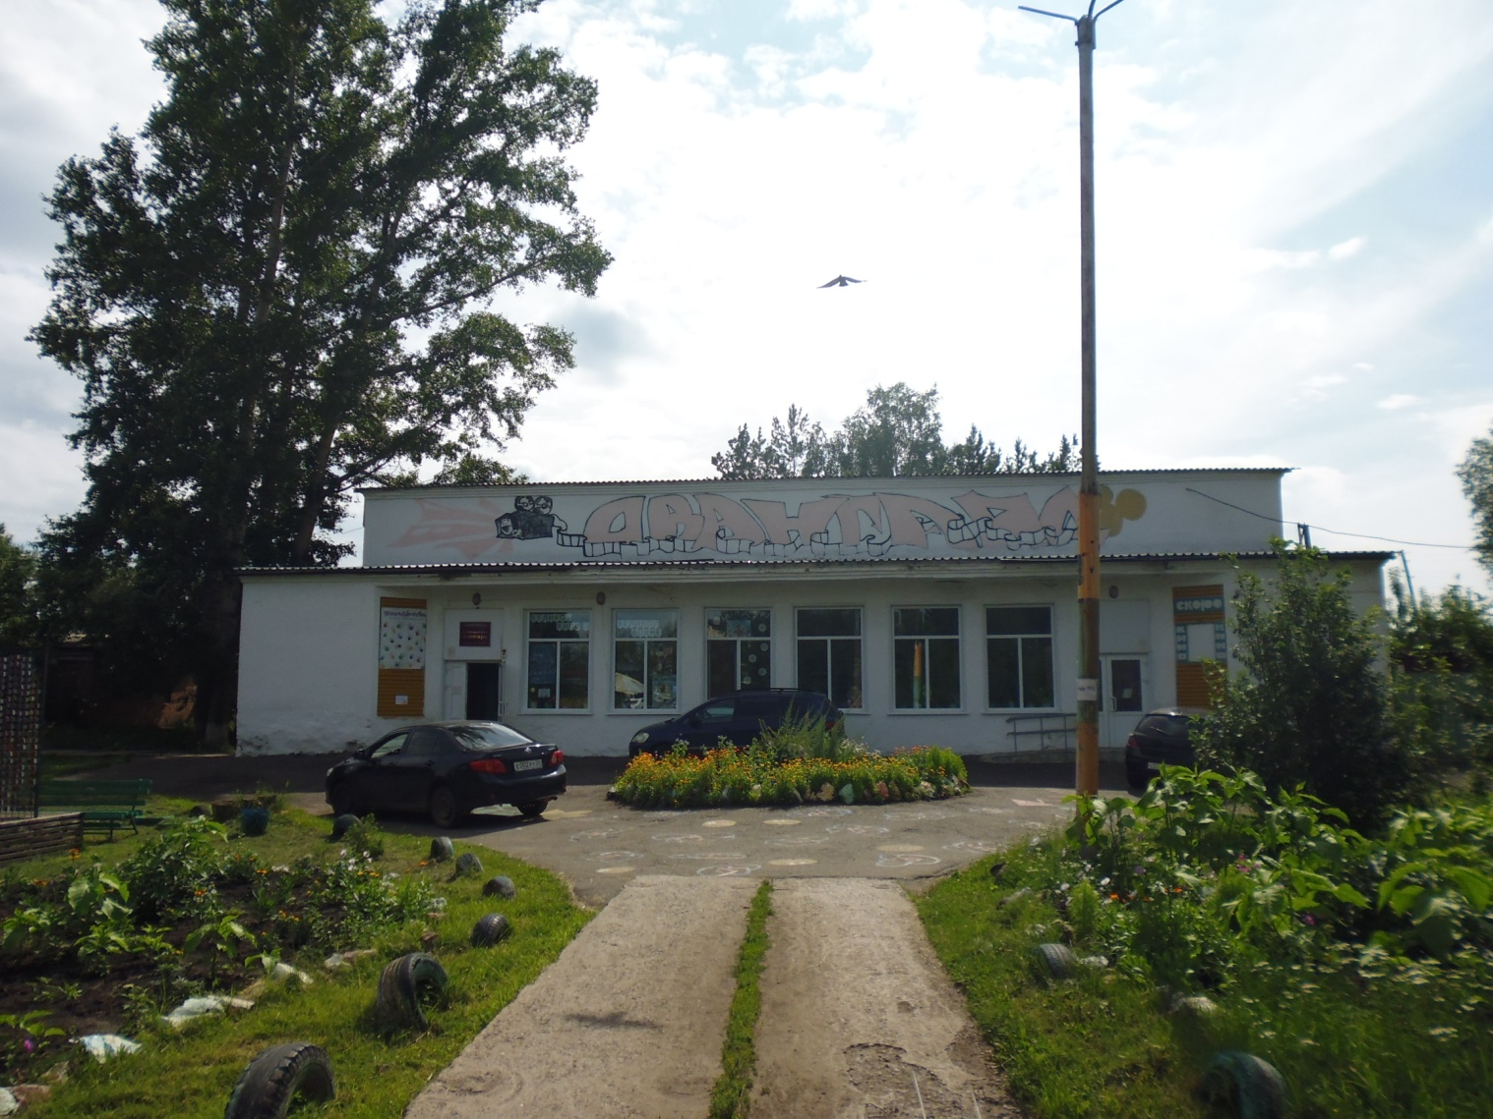

Фото «после» благоустройства:

Здания: ул. Пионерская, д. 4, (Администрация Абанского района) ремонт крыльца, покраска пандуса, озеленение)

Фото «до» благоустройства:
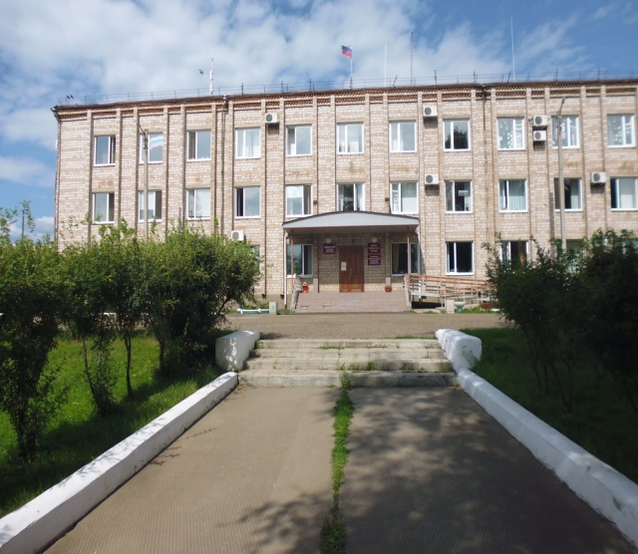

Фото «после» благоустройства:

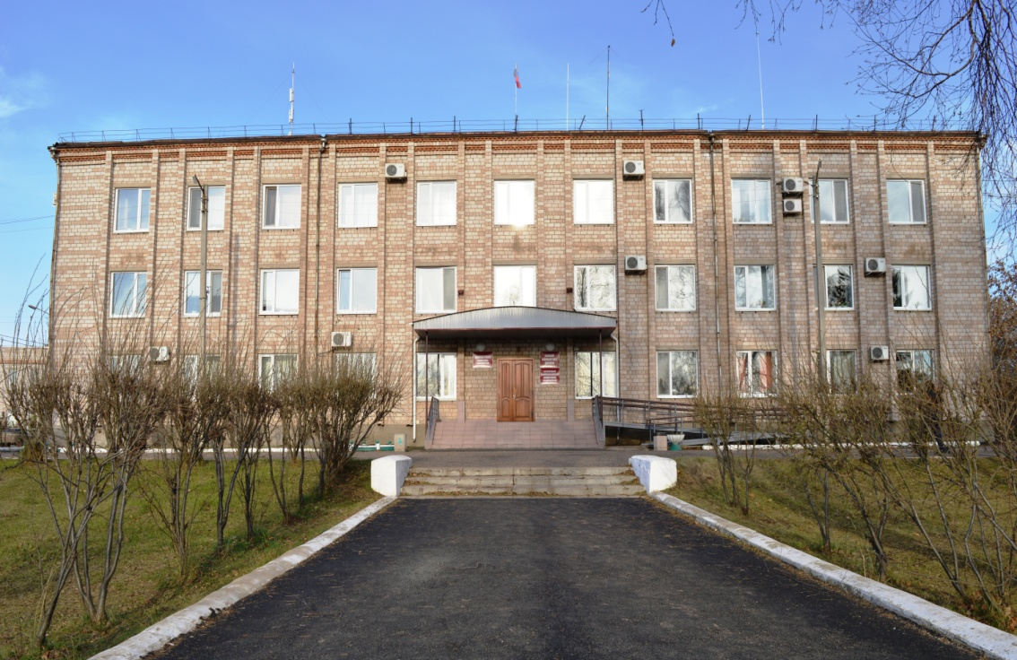

Здания: ул. Пионерская, д. 75, (Администрация Абанского сельсовета) ремонт крыши)

Фото «до» благоустройства:

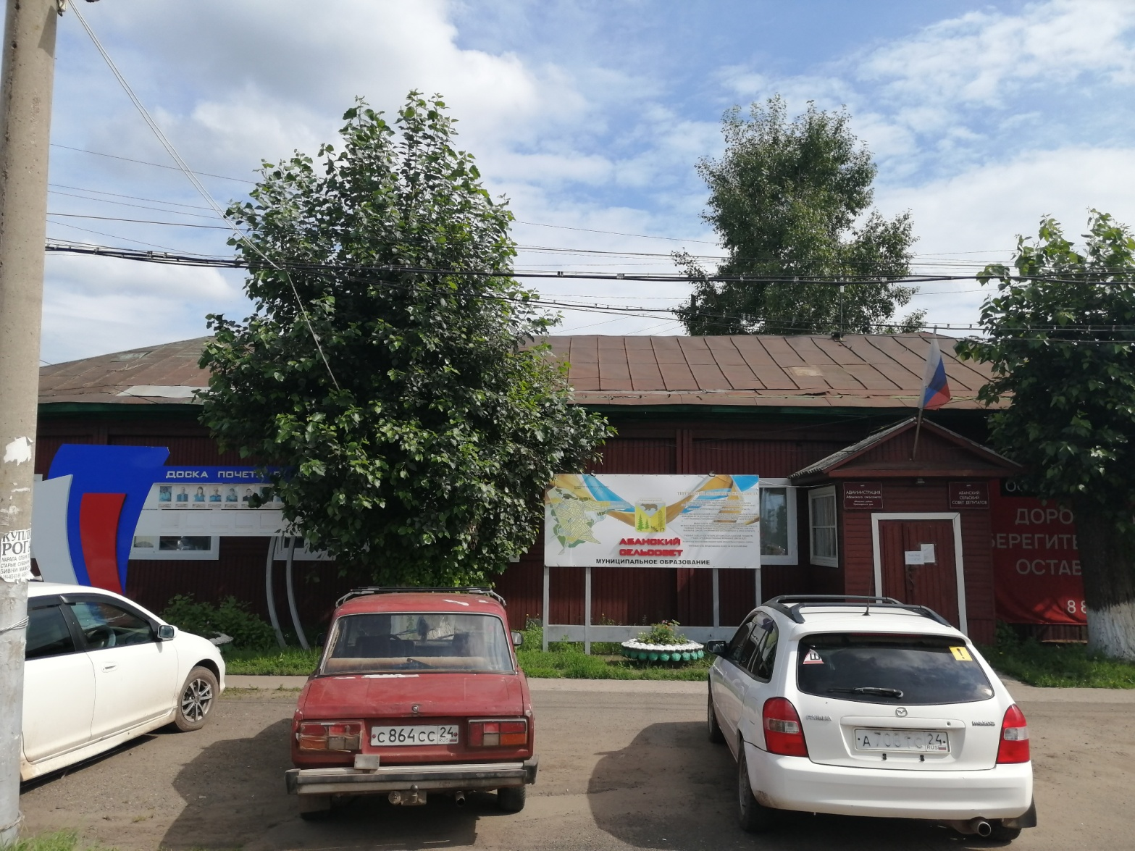

Фото «после» благоустройства:

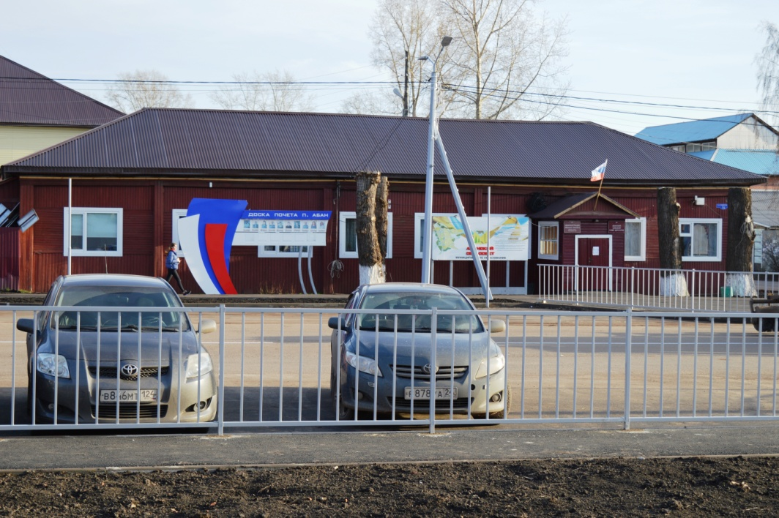

Здания: (Коммерческие учреждения, ул. Пионерская, д. 3А, (магазин) ремонт забора)

Фото «до» благоустройства:
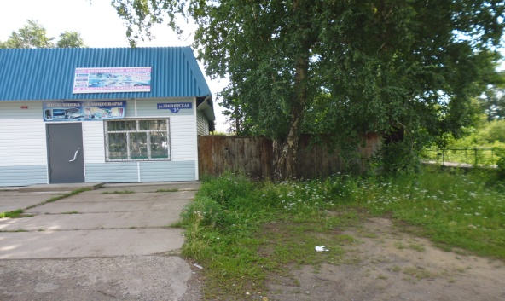

Фото «после» благоустройства:

Здания: Коммерческие учреждения, ул. Пионерская, д. 8/2, (магазин «Домашний») ремонт забора)

Фото «до» благоустройства:

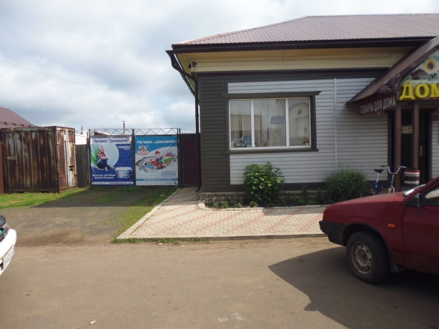

Фото «после» благоустройства:

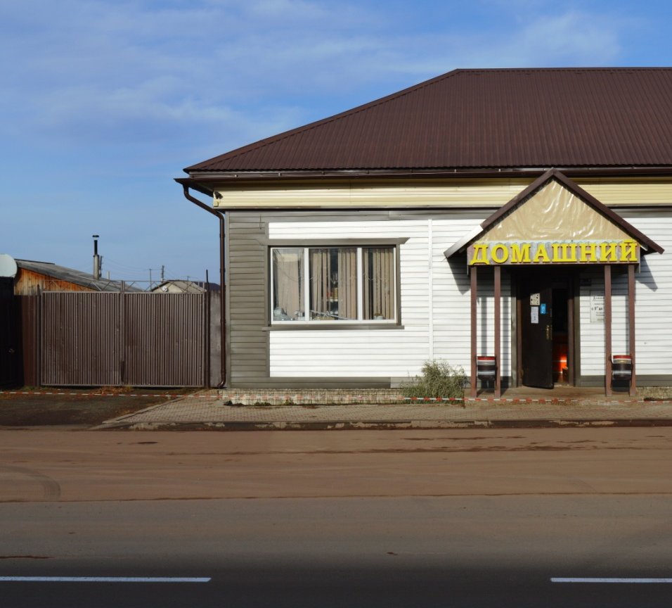

Здания: фасады (Коммерческие учреждения, ул. Пионерская, д. 6а, (ритуальные услуги) обшивка фасада)

Фото «до» благоустройства:

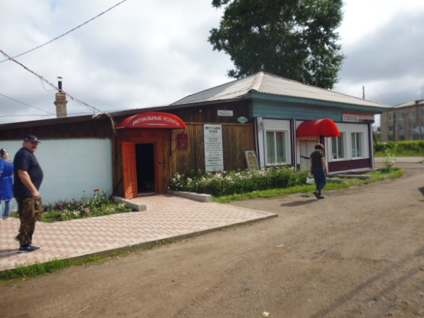

Фото «после» благоустройства:

Здания: Коммерческие учреждения, ул. Пионерская, д. 2Б, (магазин «Жемчужина») ремонт крыльца, подсветка)

Фото «до» благоустройства:

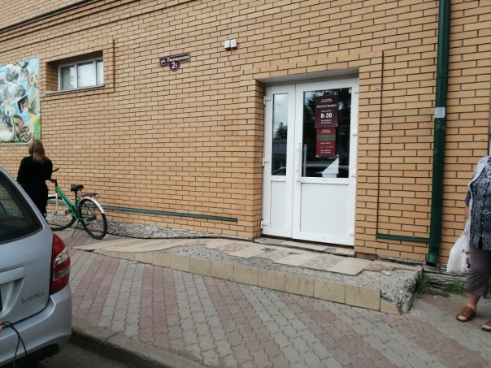

Фото «после» благоустройства:

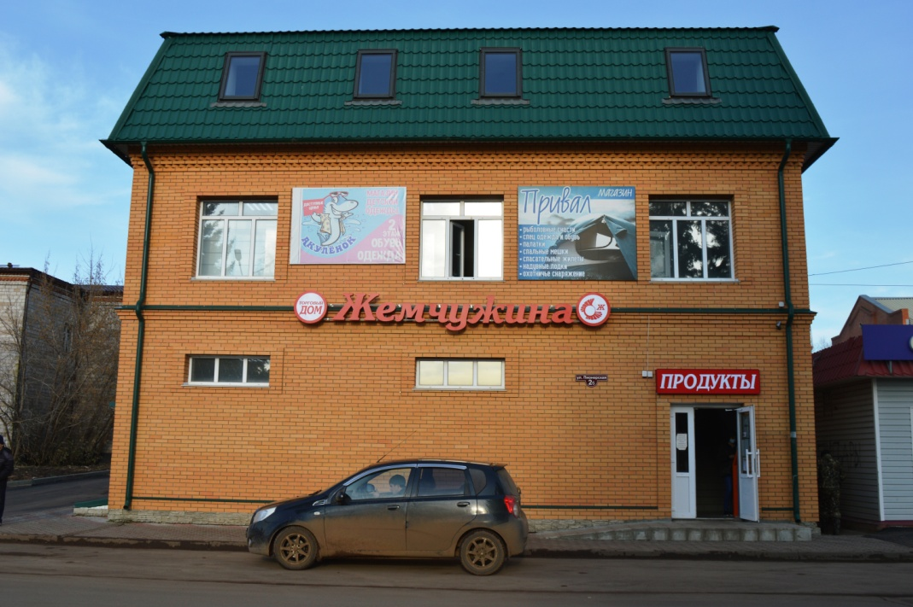

Здания: фасады (Коммерческие учреждения, ул. Пионерская, д. 2а, (магазин «Связной») замена сайдинга)

Фото « до» благоустройства:
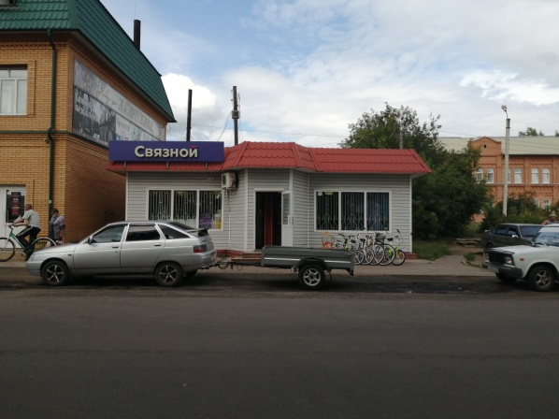

Фото « после» благоустройства:

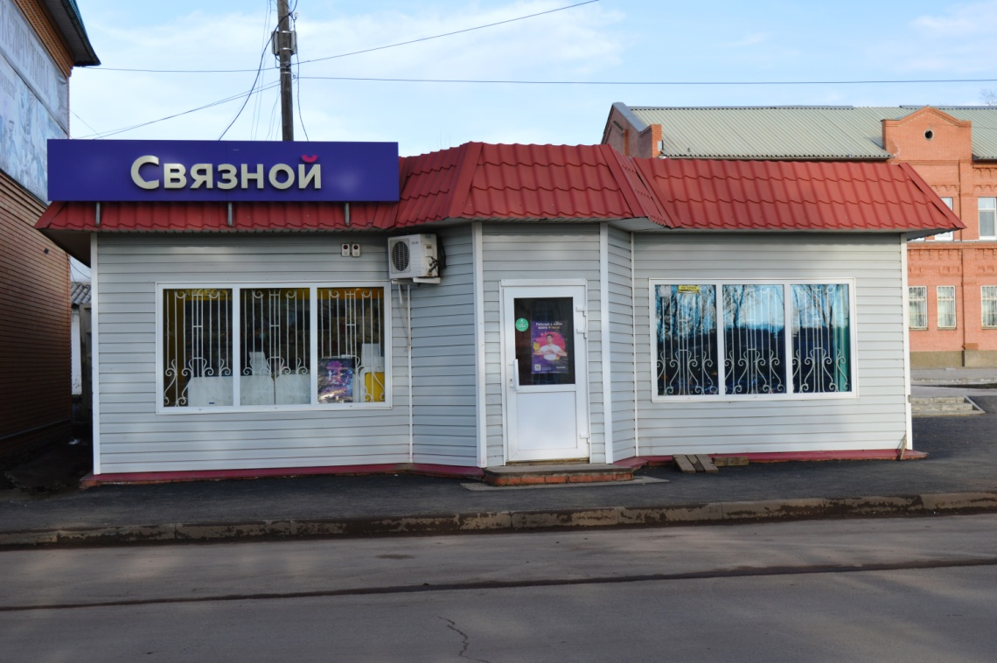

Здания: фасады (Коммерческие учреждения, ул. Советская, д. 81, стр.1, (магазин ) установка урн, подсветка фасада)

Фото «до» благоустройства:

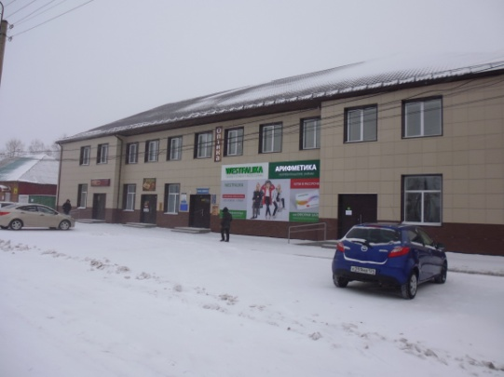

Фото «после» благоустройства:

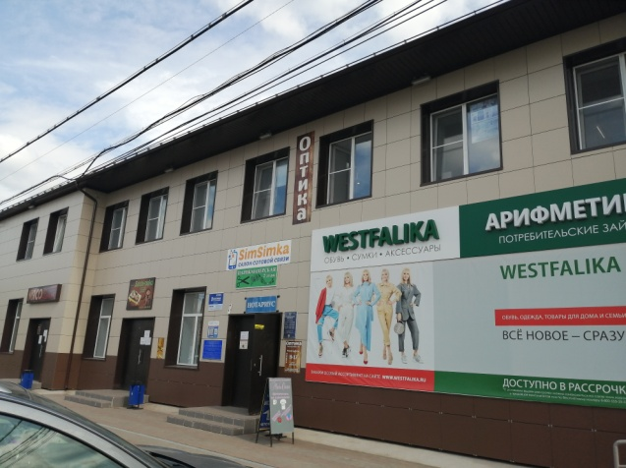

Здания: Коммерческие учреждения, ул. Советская, д. 81, (магазин «Фортуна») ремонт крыльца)

Фото «до» благоустройства:
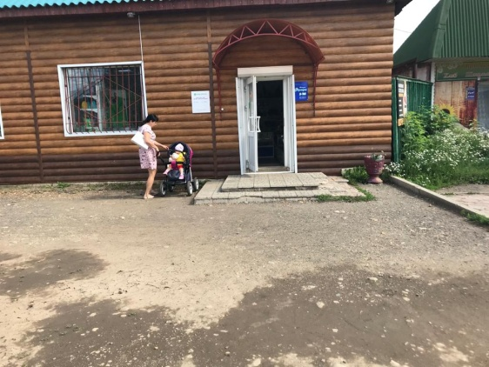

Фото «после» благоустройства:

